АНАЛИЗ
статистических данных о состоянии преступности на территории Агинского района в январе-августе 2019 года

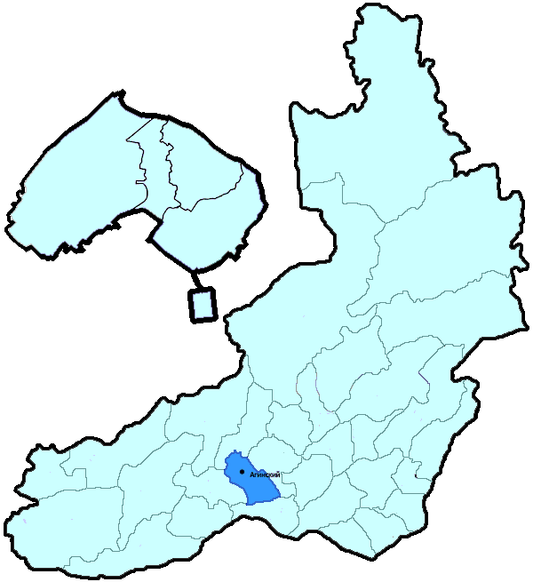
На территории Агинского района в январе-августе 2019 года зарегистрировано 396 преступлений (в аналогичном периоде предыдущего года (далее – АППГ) - 389, 1,8%), в том числе тяжких и особо тяжких - 100 (АППГ - 68, 47,1%).
Таким образом, на 1000 человек в пределах района совершено 11,3 преступлений.
Удельный вес раскрытых преступлений составил 81,5% (АППГ - 78,1%), в том числе тяжких и особо тяжких - 94,8% (АППГ - 83,7%).
Зарегистрировано 1 убийство (АППГ- 3, -66,7%), раскрываемость которых составила 100,0% (АППГ- 100,0%). В анализируемом периоде совершено 12 преступления, связанных с причинением тяжкого вреда здоровью (АППГ - 11, 9,1), раскрываемость которых составила 100,0% (АППГ - 100,0%), 3 изнасилования (АППГ - 3, 0,0%), раскрываемость 100,0%.
Число краж чужого имущества составило 109 (АППГ- 124, -12,1%), грабежей 7 (АППГ- 2, 250,0%), разбойных нападений - 0 (АППГ- 2, -100,0%), угонов 5 (АППГ - 4, 25,0%).
Преступлений в сфере незаконного оборота наркотических средств зарегистрировано 17 (АППГ- 16, 6,3%). Количество преступлений, связанных с незаконным оборотом оружия составило 5 (АППГ - 6, -16,7%) .
Зарегистрировано 0 преступлений о незаконных рубках (АППГ - 0, 0,0%), 0 - об умышленном уничтожении лесов (АППГ - 0, 0,0%).
Преступлений, совершенных несовершеннолетними, зарегистрировано 6 (АППГ - 4, 50,0%), их удельный вес составил 1,7% (АППГ- 1,6%).
Анализ социально-криминологической характеристики показывает, что более чем половина преступлений совершена лицами, ранее совершавшими преступления - 197 (АППГ - 167, 18,0%), их удельный вес составляет - 54,6% (АППГ - 66,0%).
В состоянии опьянения совершено 176 преступлений (АППГ- 164, 7,3%), удельный вес которых составляет - 48,8% (АППГ- 64,8%).
Преступлений, совершенных в общественных местах, зарегистрировано 99 (АППГ - 100, -1,0%), удельный вес - 25,0%, в том числе совершенных на улицах - 74 (АППГ - 70, 5,7%), удельный вес 18,7%.
Ущерб от преступлений (по оконченным и приостановленным уголовным делам) составил 12777 тыс. рублей (АППГ - 8203 тыс. рублей, 55,8%).
Нераскрытыми на территории Агинского района остались 82 преступления, в том числе 6 тяжких и особо тяжких.

Подготовлено отделом правовой статистики прокуратуры Забайкальского края
АНАЛИЗ
статистических данных о состоянии преступности на территории Акшинского района в январе-августе 2019 года

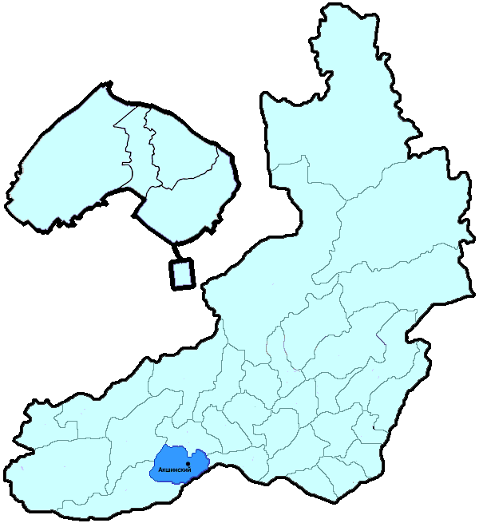
На территории Акшинского района в январе-августе 2019 года зарегистрировано 201 преступление (в аналогичном периоде предыдущего года (далее – АППГ) - 245, -18,0%), в том числе тяжких и особо тяжких - 39 (АППГ - 51, -23,5%).
Таким образом, на 1000 человек в пределах района совершено 21,0 преступлений.
Удельный вес раскрытых преступлений составил 77,5% (АППГ - 79,6%), в том числе тяжких и особо тяжких - 85,7% (АППГ - 89,5%).
Зарегистрировано 1 убийство (АППГ- 2, -50,0%), раскрываемость которых составила 100,0% (АППГ- 100,0%). В анализируемом периоде совершено 5 преступлений, связанных с причинением тяжкого вреда здоровью (АППГ - 3, 66,7), раскрываемость которых составила 100,0% (АППГ - 100,0%), 1 изнасилование (АППГ - 0, 100,0%), раскрываемость 100,0%.
Число краж чужого имущества составило 58 (АППГ- 56, 3,6%), грабежей 1 (АППГ- 2, -50,0%), разбойных нападений - 1 (АППГ- 0, 100,0%), угонов 3 (АППГ - 6, -50,0%).
Преступлений в сфере незаконного оборота наркотических средств зарегистрировано 39 (АППГ- 42, -7,1%). Количество преступлений, связанных с незаконным оборотом оружия составило 12 (АППГ - 16, -25,0%) .
Зарегистрировано 2 преступления о незаконных рубках (АППГ - 7, -71,4%), 0 - об умышленном уничтожении лесов (АППГ - 1, -100,0%).
Преступлений, совершенных несовершеннолетними, зарегистрировано 2 (АППГ - 8, -75,0%), их удельный вес составил 1,4% (АППГ- 4,8%).
Анализ социально-криминологической характеристики показывает, что более чем половина преступлений совершена лицами, ранее совершавшими преступления - 109 (АППГ - 122, -10,7%), их удельный вес составляет - 77,3% (АППГ - 72,6%).
В состоянии опьянения совершено 62 преступления (АППГ- 86, -27,9%), удельный вес которых составляет - 44,0% (АППГ- 51,2%).
Преступлений, совершенных в общественных местах, зарегистрировано 15 (АППГ - 25, -40,0%), удельный вес - 7,5%, в том числе совершенных на улицах - 12 (АППГ - 19, -36,8%), удельный вес 6,0%.
Ущерб от преступлений (по оконченным и приостановленным уголовным делам) составил 10225 тыс. рублей (АППГ - 789 тыс. рублей, 1195,9%).
Нераскрытыми на территории Акшинского района остались 41 преступление, в том числе 6 тяжких и особо тяжких.

Подготовлено отделом правовой статистики прокуратуры Забайкальского края
АНАЛИЗ
статистических данных о состоянии преступности на территории Алек-Заводского района в январе-августе 2019 года

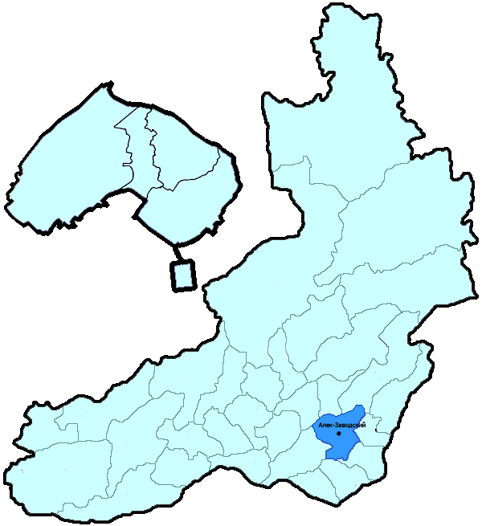
На территории Алек-Заводского района в январе-августе 2019 года зарегистрировано 94 преступления (в аналогичном периоде предыдущего года (далее – АППГ) - 91, 3,3%), в том числе тяжких и особо тяжких - 24 (АППГ - 17, 41,2%).
Таким образом, на 1000 человек в пределах района совершено 11,8 преступлений.
Удельный вес раскрытых преступлений составил 68,9% (АППГ - 68,5%), в том числе тяжких и особо тяжких - 82,4% (АППГ - 61,1%).
Зарегистрировано 1 убийство (АППГ- 1, 0,0%), раскрываемость которых составила 100,0% (АППГ- 0,0%). В анализируемом периоде совершено 3 преступления, связанных с причинением тяжкого вреда здоровью (АППГ - 3, 0,0), раскрываемость которых составила 100,0% (АППГ - 100,0%), 0 изнасилований (АППГ - 0, 0,0%), раскрываемость 0,0%.
Число краж чужого имущества составило 32 (АППГ- 38, -15,8%), грабежей 1 (АППГ- 0, 100,0%), разбойных нападений - 0 (АППГ- 0, 0,0%), угонов 2 (АППГ - 0, 100,0%).
Преступлений в сфере незаконного оборота наркотических средств зарегистрировано 6 (АППГ- 6, 0,0%). Количество преступлений, связанных с незаконным оборотом оружия составило 5 (АППГ - 0, 100,0%) .
Зарегистрировано 3 преступления о незаконных рубках (АППГ - 2, 50,0%), 1 - об умышленном уничтожении лесов (АППГ - 1, 0,0%).
Преступлений, совершенных несовершеннолетними, зарегистрировано 1 (АППГ - 5, -80,0%), их удельный вес составил 1,6% (АППГ- 6,8%).
Анализ социально-криминологической характеристики показывает, что более чем половина преступлений совершена лицами, ранее совершавшими преступления - 34 (АППГ - 51, -33,3%), их удельный вес составляет - 54,8% (АППГ - 68,9%).
В состоянии опьянения совершено 36 преступлений (АППГ- 46, -21,7%), удельный вес которых составляет - 58,1% (АППГ- 62,2%).
Преступлений, совершенных в общественных местах, зарегистрировано 11 (АППГ - 9, 22,2%), удельный вес - 11,7%, в том числе совершенных на улицах - 8 (АППГ - 8, 0,0%), удельный вес 8,5%.
Ущерб от преступлений (по оконченным и приостановленным уголовным делам) составил 2426 тыс. рублей (АППГ - 7084 тыс. рублей, -65,8%).
Нераскрытыми на территории Алек-Заводского района остались 28 преступлений, в том числе 3 тяжких и особо тяжких.

Подготовлено отделом правовой статистики прокуратуры Забайкальского края
АНАЛИЗ
статистических данных о состоянии преступности на территории Балейского района в январе-августе 2019 года

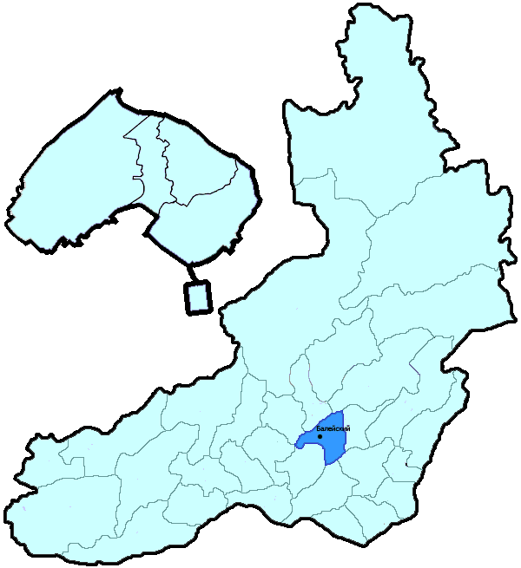
На территории Балейского района в январе-августе 2019 года зарегистрировано 299 преступлений (в аналогичном периоде предыдущего года (далее – АППГ) - 288, 3,8%), в том числе тяжких и особо тяжких - 76 (АППГ - 61, 24,6%).
Таким образом, на 1000 человек в пределах района совершено 15,7 преступлений.
Удельный вес раскрытых преступлений составил 67,6% (АППГ - 70,6%), в том числе тяжких и особо тяжких - 69,5% (АППГ - 62,1%).
Зарегистрировано 4 убийства (АППГ- 4, 0,0%), раскрываемость которых составила 66,7% (АППГ- 100,0%). В анализируемом периоде совершено 8 преступлений, связанных с причинением тяжкого вреда здоровью (АППГ - 3, 166,7), раскрываемость которых составила 100,0% (АППГ - 100,0%), 2 изнасилования (АППГ - 1, 100,0%), раскрываемость 100,0%.
Число краж чужого имущества составило 120 (АППГ- 93, 29,0%), грабежей 2 (АППГ- 3, -33,3%), разбойных нападений - 0 (АППГ- 4, -100,0%), угонов 5 (АППГ - 6, -16,7%).
Преступлений в сфере незаконного оборота наркотических средств зарегистрировано 25 (АППГ- 25, 0,0%). Количество преступлений, связанных с незаконным оборотом оружия составило 3 (АППГ - 5, -40,0%) .
Зарегистрировано 5 преступлений о незаконных рубках (АППГ - 5, 0,0%), 1 - об умышленном уничтожении лесов (АППГ - 1, 0,0%).
Преступлений, совершенных несовершеннолетними, зарегистрировано 15 (АППГ - 22, -31,8%), их удельный вес составил 8,8% (АППГ- 11,1%).
Анализ социально-криминологической характеристики показывает, что более чем половина преступлений совершена лицами, ранее совершавшими преступления - 129 (АППГ - 135, -4,4%), их удельный вес составляет - 75,4% (АППГ - 67,8%).
В состоянии опьянения совершено 98 преступлений (АППГ- 92, 6,5%), удельный вес которых составляет - 57,3% (АППГ- 46,2%).
Преступлений, совершенных в общественных местах, зарегистрировано 65 (АППГ - 56, 16,1%), удельный вес - 21,7%, в том числе совершенных на улицах - 58 (АППГ - 43, 34,9%), удельный вес 19,4%.
Ущерб от преступлений (по оконченным и приостановленным уголовным делам) составил 8495 тыс. рублей (АППГ - 15861 тыс. рублей, -46,4%).
Нераскрытыми на территории Балейского района остались 82 преступления, в том числе 18 тяжких и особо тяжких.

Подготовлено отделом правовой статистики прокуратуры Забайкальского края
АНАЛИЗ
статистических данных о состоянии преступности на территории Борзинского района в январе-августе 2019 года

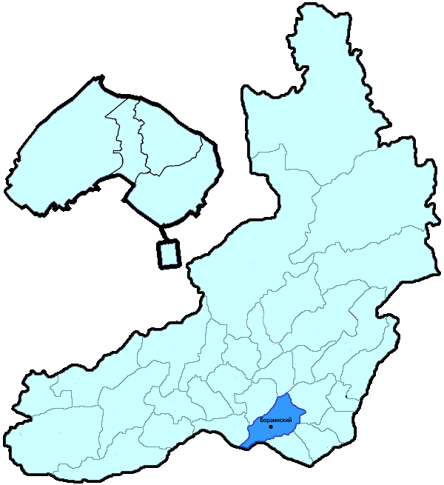
На территории Борзинского района в январе-августе 2019 года зарегистрировано 610 преступлений (в аналогичном периоде предыдущего года (далее – АППГ) - 590, 3,4%), в том числе тяжких и особо тяжких - 161 (АППГ - 122, 32,0%).
Таким образом, на 1000 человек в пределах района совершено 12,5 преступлений.
Удельный вес раскрытых преступлений составил 59,0% (АППГ - 59,9%), в том числе тяжких и особо тяжких - 57,1% (АППГ - 56,0%).
Зарегистрировано 4 убийства (АППГ- 11, -63,6%), раскрываемость которых составила 100,0% (АППГ- 100,0%). В анализируемом периоде совершено 19 преступлений, связанных с причинением тяжкого вреда здоровью (АППГ - 13, 46,2), раскрываемость которых составила 100,0% (АППГ - 100,0%), 7 изнасилований (АППГ - 2, 250,0%), раскрываемость 100,0%.
Число краж чужого имущества составило 285 (АППГ- 284, 0,4%), грабежей 17 (АППГ- 10, 70,0%), разбойных нападений - 6 (АППГ- 2, 200,0%), угонов 26 (АППГ - 7, 271,4%).
Преступлений в сфере незаконного оборота наркотических средств зарегистрировано 18 (АППГ- 21, -14,3%). Количество преступлений, связанных с незаконным оборотом оружия составило 7 (АППГ - 12, -41,7%) .
Зарегистрировано 0 преступлений о незаконных рубках (АППГ - 0, 0,0%), 2 - об умышленном уничтожении лесов (АППГ - 0, 100,0%).
Преступлений, совершенных несовершеннолетними, зарегистрировано 28 (АППГ - 32, -12,5%), их удельный вес составил 9,1% (АППГ- 9,4%).
Анализ социально-криминологической характеристики показывает, что более чем половина преступлений совершена лицами, ранее совершавшими преступления - 186 (АППГ - 201, -7,5%), их удельный вес составляет - 60,4% (АППГ - 58,8%).
В состоянии опьянения совершено 158 преступлений (АППГ- 211, -25,1%), удельный вес которых составляет - 51,3% (АППГ- 61,7%).
Преступлений, совершенных в общественных местах, зарегистрировано 179 (АППГ - 161, 11,2%), удельный вес - 29,3%, в том числе совершенных на улицах - 136 (АППГ - 112, 21,4%), удельный вес 22,3%.
Ущерб от преступлений (по оконченным и приостановленным уголовным делам) составил 64739 тыс. рублей (АППГ - 40017 тыс. рублей, 61,8%).
Нераскрытыми на территории Борзинского района остались 214 преступления, в том числе 57 тяжких и особо тяжких.

Подготовлено отделом правовой статистики прокуратуры Забайкальского края
АНАЛИЗ
статистических данных о состоянии преступности на территории Газ-Заводского района в январе-августе 2019 года

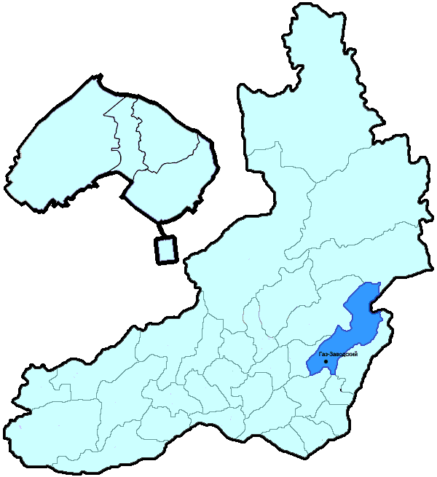
На территории Газ-Заводского района в январе-августе 2019 года зарегистрировано 144 преступления (в аналогичном периоде предыдущего года (далее – АППГ) - 153, -5,9%), в том числе тяжких и особо тяжких - 24 (АППГ - 23, 4,3%).
Таким образом, на 1000 человек в пределах района совершено 15,8 преступлений.
Удельный вес раскрытых преступлений составил 65,1% (АППГ - 76,8%), в том числе тяжких и особо тяжких - 68,4% (АППГ - 91,3%).
Зарегистрировано 1 убийство (АППГ- 1, 0,0%), раскрываемость которых составила 0,0% (АППГ- 0,0%). В анализируемом периоде совершено 0 преступлений, связанных с причинением тяжкого вреда здоровью (АППГ - 3, -100,0), раскрываемость которых составила 100,0% (АППГ - 100,0%), 0 изнасилований (АППГ - 4, -100,0%), раскрываемость 0,0%.
Число краж чужого имущества составило 49 (АППГ- 54, -9,3%), грабежей 1 (АППГ- 0, 100,0%), разбойных нападений - 0 (АППГ- 0, 0,0%), угонов 2 (АППГ - 1, 100,0%).
Преступлений в сфере незаконного оборота наркотических средств зарегистрировано 5 (АППГ- 16, -68,8%). Количество преступлений, связанных с незаконным оборотом оружия составило 5 (АППГ - 7, -71,4%) .
Зарегистрировано 4 преступления о незаконных рубках (АППГ - 4, 0,0%), 0 - об умышленном уничтожении лесов (АППГ - 0, 0,0%).
Преступлений, совершенных несовершеннолетними, зарегистрировано 5 (АППГ - 8, -37,5%), их удельный вес составил 6,1% (АППГ- 7,3%).
Анализ социально-криминологической характеристики показывает, что более чем половина преступлений совершена лицами, ранее совершавшими преступления - 45 (АППГ - 60, -25,0%), их удельный вес составляет - 54,9% (АППГ - 55,0%).
В состоянии опьянения совершено 49 преступлений (АППГ- 54, -9,3%), удельный вес которых составляет - 59,8% (АППГ- 49,5%).
Преступлений, совершенных в общественных местах, зарегистрировано 26 (АППГ - 20, 30,0%), удельный вес - 18,1%, в том числе совершенных на улицах - 21 (АППГ - 13, 61,5%), удельный вес 14,6%.
Ущерб от преступлений (по оконченным и приостановленным уголовным делам) составил 2716 тыс. рублей (АППГ - 2954 тыс. рублей, -8,1%).
Нераскрытыми на территории Газ-Заводского района остались 44 преступления, в том числе 6 тяжких и особо тяжких.

Подготовлено отделом правовой статистики прокуратуры Забайкальского края
АНАЛИЗ
статистических данных о состоянии преступности на территории Дульдургинского района в январе-августе 2019 года

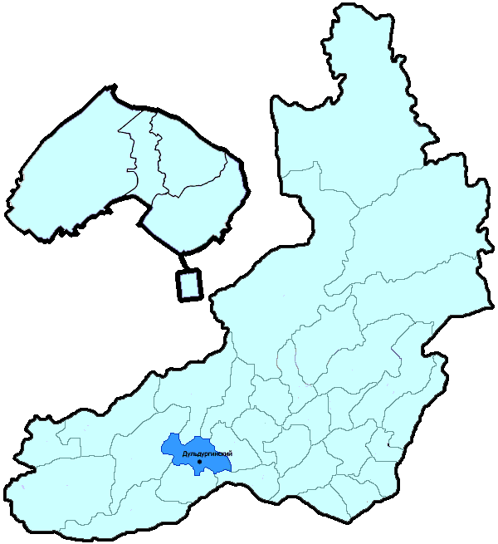
На территории Дульдургинского района в январе-августе 2019 года зарегистрировано 258 преступлений (в аналогичном периоде предыдущего года (далее – АППГ) - 268, -3,7%), в том числе тяжких и особо тяжких - 53 (АППГ - 50, 6,0%).
Таким образом, на 1000 человек в пределах района совершено 17,5 преступлений.
Удельный вес раскрытых преступлений составил 84,6% (АППГ - 75,2%), в том числе тяжких и особо тяжких - 81,8% (АППГ - 80,5%).
Зарегистрировано 2 убийства (АППГ- 3, -33,3%), раскрываемость которых составила 100,0% (АППГ- 0,0%). В анализируемом периоде совершено 8 преступлений, связанных с причинением тяжкого вреда здоровью (АППГ - 8, 0,0), раскрываемость которых составила 100,0% (АППГ - 100,0%), 2 изнасилования (АППГ - 0, 100,0%), раскрываемость 100,0%.
Число краж чужого имущества составило 101 (АППГ- 84, 20,2%), грабежей 0 (АППГ- 2, -100,0%), разбойных нападений - 1 (АППГ- 0, 100,0%), угонов 5 (АППГ - 1, 400,0%).
Преступлений в сфере незаконного оборота наркотических средств зарегистрировано 12 (АППГ- 12, 0,0%). Количество преступлений, связанных с незаконным оборотом оружия составило 2 (АППГ - 10, -80,0%) .
Зарегистрировано 2 преступления о незаконных рубках (АППГ - 20, -90,0%), 0 - об умышленном уничтожении лесов (АППГ - 2, -100,0%).
Преступлений, совершенных несовершеннолетними, зарегистрировано 11 (АППГ - 9, 22,2%), их удельный вес составил 6,1% (АППГ- 4,8%).
Анализ социально-криминологической характеристики показывает, что более чем половина преступлений совершена лицами, ранее совершавшими преступления - 126 (АППГ - 132, -4,5%), их удельный вес составляет - 69,6% (АППГ - 70,2%).
В состоянии опьянения совершено 125 преступлений (АППГ- 91, 37,4%), удельный вес которых составляет - 69,1% (АППГ- 48,4%).
Преступлений, совершенных в общественных местах, зарегистрировано 39 (АППГ - 43, -9,3%), удельный вес - 15,1%, в том числе совершенных на улицах - 32 (АППГ - 29, 10,3%), удельный вес 12,4%.
Ущерб от преступлений (по оконченным и приостановленным уголовным делам) составил 4288 тыс. рублей (АППГ - 11245 тыс. рублей, -61,9%).
Нераскрытыми на территории Дульдургинского района остались 33 преступления, в том числе 6 тяжких и особо тяжких.

Подготовлено отделом правовой статистики прокуратуры Забайкальского края
АНАЛИЗ
статистических данных о состоянии преступности на территории Железнодорожного района г. Читы в январе-августе 2019 года

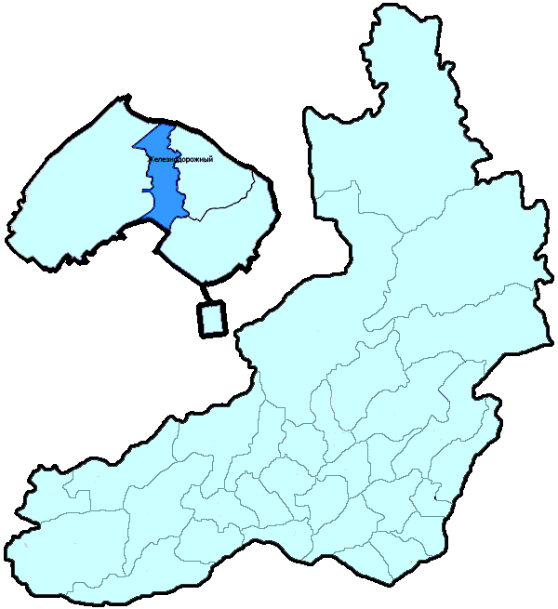
На территории Железнодорожного района г. Читы в январе-августе 2019 года зарегистрировано 906 преступлений (в аналогичном периоде предыдущего года (далее – АППГ) - 950, -4,6%), в том числе тяжких и особо тяжких - 148 (АППГ - 172, -14,0%).
Таким образом, на 1000 человек в пределах района совершено 18,5 преступлений.
Удельный вес раскрытых преступлений составил 49,2% (АППГ - 48,8%), в том числе тяжких и особо тяжких - 57,8% (АППГ - 57,1%).
Зарегистрировано 5 убийств (АППГ- 4, 25,0%), раскрываемость которых составила 100,0% (АППГ- 66,7%). В анализируемом периоде совершено 10 преступлений, связанных с причинением тяжкого вреда здоровью (АППГ - 17, -41,2), раскрываемость которых составила 100,0% (АППГ - 92,3%), 3 изнасилования (АППГ - 1, 200,0%), раскрываемость 100,0%.
Число краж чужого имущества составило 455 (АППГ- 484, -6,0%), грабежей 22 (АППГ- 22, 0,0%), разбойных нападений - 2 (АППГ- 6, -66,7%), угонов 25 (АППГ - 10, 150,0%).
Преступлений в сфере незаконного оборота наркотических средств зарегистрировано 46 (АППГ- 43, 7,0%). Количество преступлений, связанных с незаконным оборотом оружия составило 2 (АППГ - 15, -86,7%) .
Зарегистрировано 0 преступлений о незаконных рубках (АППГ - 0, 0,0%), 0 - об умышленном уничтожении лесов (АППГ - 0, 0,0%).
Преступлений, совершенных несовершеннолетними, зарегистрировано 19 (АППГ - 39, -51,3%), их удельный вес составил 4,4% (АППГ- 8,3%).
Анализ социально-криминологической характеристики показывает, что более чем половина преступлений совершена лицами, ранее совершавшими преступления - 307 (АППГ - 321, -4,4%), их удельный вес составляет - 71,4% (АППГ - 68,4%).
В состоянии опьянения совершено 196 преступлений (АППГ- 186, 5,4%), удельный вес которых составляет - 45,6% (АППГ- 39,7%).
Преступлений, совершенных в общественных местах, зарегистрировано 382 (АППГ - 378, 1,1%), удельный вес - 42,2%, в том числе совершенных на улицах - 235 (АППГ - 233, 0,9%), удельный вес 25,9%.
Ущерб от преступлений (по оконченным и приостановленным уголовным делам) составил 27021 тыс. рублей (АППГ - 215131 тыс. рублей, -87,4%).
Нераскрытыми на территории Железнодорожного района г. Читы остались 444 преступления, в том числе 62 тяжких и особо тяжких.

Подготовлено отделом правовой статистики прокуратуры Забайкальского края
АНАЛИЗ
статистических данных о состоянии преступности на территории Забайкальского района в январе-августе 2019 года

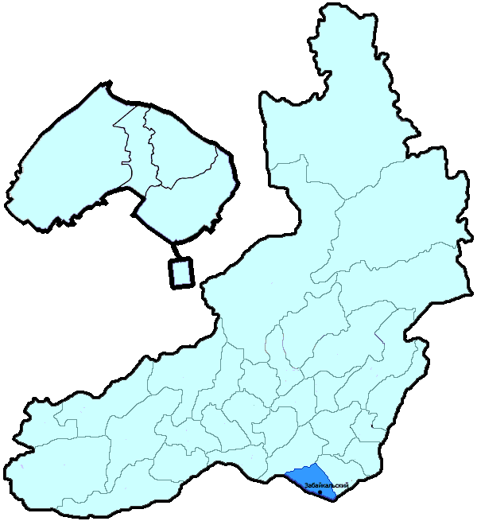
На территории Забайкальского района в январе-августе 2019 года зарегистрировано 369 преступлений (в аналогичном периоде предыдущего года (далее – АППГ) - 373, -1,1%), в том числе тяжких и особо тяжких - 62 (АППГ - 65, -4,6%).
Таким образом, на 1000 человек в пределах района совершено 17,2 преступлений.
Удельный вес раскрытых преступлений составил 76,4% (АППГ - 73,8%), в том числе тяжких и особо тяжких - 61,8% (АППГ - 73,9%).
Зарегистрировано 2 убийства (АППГ- 3, -33,3%), раскрываемость которых составила 100,0% (АППГ- 100,0%). В анализируемом периоде совершено 5 преступлений, связанных с причинением тяжкого вреда здоровью (АППГ - 6, -16,7), раскрываемость которых составила 100,0% (АППГ - 100,0%), 2 изнасилования (АППГ - 1, 100,0%), раскрываемость 0,0%.
Число краж чужого имущества составило 149 (АППГ- 166, -10,2%), грабежей 1 (АППГ- 5, -80,0%), разбойных нападений - 0 (АППГ- 1, -100,0%), угонов 13 (АППГ - 12, 8,3%).
Преступлений в сфере незаконного оборота наркотических средств зарегистрировано 22 (АППГ- 19, 15,8%). Количество преступлений, связанных с незаконным оборотом оружия составило 1 (АППГ - 2, -50,0%) .
Зарегистрировано 0 преступлений о незаконных рубках (АППГ - 0, 0,0%), 0 - об умышленном уничтожении лесов (АППГ - 0, 0,0%).
Преступлений, совершенных несовершеннолетними, зарегистрировано 15 (АППГ - 15, 0,0%), их удельный вес составил 5,0% (АППГ- 5,2%).
Анализ социально-криминологической характеристики показывает, что более чем половина преступлений совершена лицами, ранее совершавшими преступления - 160 (АППГ - 163, -1,8%), их удельный вес составляет - 53,7% (АППГ - 56,6%).
В состоянии опьянения совершено 116 преступлений (АППГ- 136, -14,7%), удельный вес которых составляет - 38,9% (АППГ- 47,2%).
Преступлений, совершенных в общественных местах, зарегистрировано 66 (АППГ - 56, 17,9%), удельный вес - 17,9%, в том числе совершенных на улицах - 35 (АППГ - 27, 29,6%), удельный вес 9,5%.
Ущерб от преступлений (по оконченным и приостановленным уголовным делам) составил 60088 тыс. рублей (АППГ - 10236 тыс. рублей, 487,0%).
Нераскрытыми на территории Забайкальского района остались 92 преступления, в том числе 21 тяжких и особо тяжких.

Подготовлено отделом правовой статистики прокуратуры Забайкальского края
АНАЛИЗ
статистических данных о состоянии преступности на территории Ингодинского района г. Читы в январе-августе 2019 года

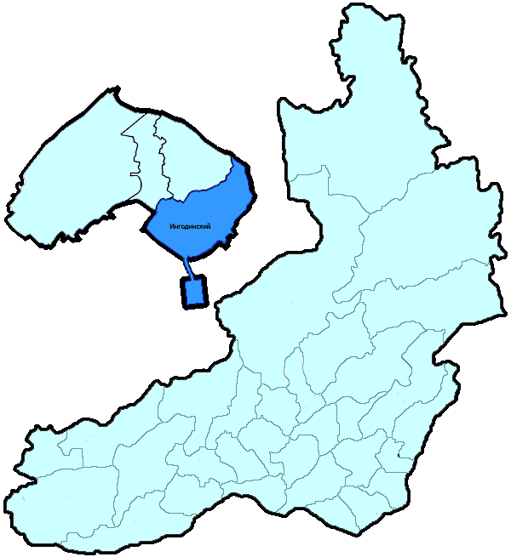
На территории Ингодинского района г. Читы в январе-августе 2019 года зарегистрировано 1264 преступления (в аналогичном периоде предыдущего года (далее – АППГ) - 1317, -4,0%), в том числе тяжких и особо тяжких - 240 (АППГ - 260, -7,7%).
Таким образом, на 1000 человек в пределах района совершено 15,2 преступлений.
Удельный вес раскрытых преступлений составил 41,8% (АППГ - 39,2%), в том числе тяжких и особо тяжких - 57,6% (АППГ - 50,0%).
Зарегистрировано 3 убийства (АППГ- 4, -25,0%), раскрываемость которых составила 100,0% (АППГ- 100,0%). В анализируемом периоде совершено 19 преступлений, связанных с причинением тяжкого вреда здоровью (АППГ - 23, -17,4), раскрываемость которых составила 100,0% (АППГ - 94,1%), 2 изнасилования (АППГ - 4, -50,0%), раскрываемость 100,0%.
Число краж чужого имущества составило 603 (АППГ- 653, -7,7%), грабежей 25 (АППГ- 40, -37,5%), разбойных нападений - 1 (АППГ- 6, -83,3%), угонов 22 (АППГ - 18, 22,2%).
Преступлений в сфере незаконного оборота наркотических средств зарегистрировано 124 (АППГ- 91, 36,3%). Количество преступлений, связанных с незаконным оборотом оружия составило 6 (АППГ - 14, -57,1%) .
Зарегистрировано 1 преступление о незаконных рубках (АППГ - 0, 100,0%), 0 - об умышленном уничтожении лесов (АППГ - 0, 0,0%).
Преступлений, совершенных несовершеннолетними, зарегистрировано 27 (АППГ - 29, -6,9%), их удельный вес составил 5,3% (АППГ- 5,6%).
Анализ социально-криминологической характеристики показывает, что более чем половина преступлений совершена лицами, ранее совершавшими преступления - 362 (АППГ - 334, 8,4%), их удельный вес составляет - 71,1% (АППГ - 64,1%).
В состоянии опьянения совершено 246 преступлений (АППГ- 255, -3,5%), удельный вес которых составляет - 48,3% (АППГ- 48,9%).
Преступлений, совершенных в общественных местах, зарегистрировано 575 (АППГ - 555, 3,6%), удельный вес - 45,5%, в том числе совершенных на улицах - 307 (АППГ - 304, 1,0%), удельный вес 24,3%.
Ущерб от преступлений (по оконченным и приостановленным уголовным делам) составил 33272 тыс. рублей (АППГ - 131402 тыс. рублей, -74,7%).
Нераскрытыми на территории Ингодинского района г. Читы остались 709 преступлений, в том числе 84 тяжких и особо тяжких.

Подготовлено отделом правовой статистики прокуратуры Забайкальского края
АНАЛИЗ
статистических данных о состоянии преступности на территории Каларского района в январе-августе 2019 года

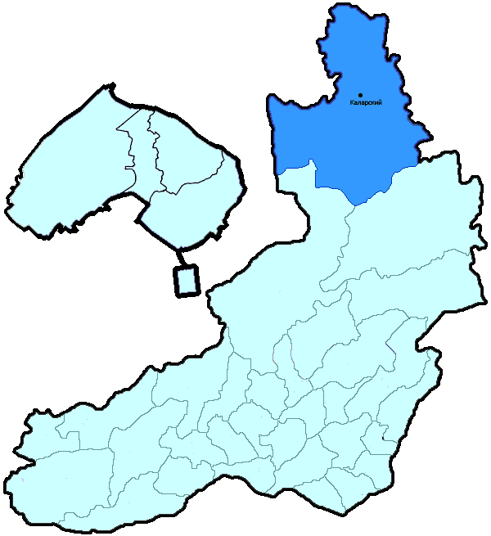
На территории Каларского района в январе-августе 2019 года зарегистрировано 55 преступлений (в аналогичном периоде предыдущего года (далее – АППГ) - 84, -34,5%), в том числе тяжких и особо тяжких - 8 (АППГ - 14, -42,9%).
Таким образом, на 1000 человек в пределах района совершено 6,6 преступлений.
Удельный вес раскрытых преступлений составил 59,7% (АППГ - 65,8%), в том числе тяжких и особо тяжких - 37,5% (АППГ - 75,0%).
Зарегистрировано 0 убийств (АППГ- 2, -100,0%), раскрываемость которых составила 0,0% (АППГ- 100,0%). В анализируемом периоде совершено 1 преступление, связанных с причинением тяжкого вреда здоровью (АППГ - 4, -75,0), раскрываемость которых составила 0,0% (АППГ - 100,0%), 0 изнасилований (АППГ - 0, 0,0%), раскрываемость 0,0%.
Число краж чужого имущества составило 21 (АППГ- 39, -46,2%), грабежей 0 (АППГ- 0, 0,0%), разбойных нападений - 0 (АППГ- 0, 0,0%), угонов 1 (АППГ - 0, 100,0%).
Преступлений в сфере незаконного оборота наркотических средств зарегистрировано 0 (АППГ- 0, 0,0%). Количество преступлений, связанных с незаконным оборотом оружия составило 0 (АППГ - 2, -100,0%) .
Зарегистрировано 0 преступлений о незаконных рубках (АППГ - 2, -100,0%), 1 - об умышленном уничтожении лесов (АППГ - 1, 0,0%).
Преступлений, совершенных несовершеннолетними, зарегистрировано 3 (АППГ - 2, 50,0%), их удельный вес составил 8,1% (АППГ- 3,8%).
Анализ социально-криминологической характеристики показывает, что более чем половина преступлений совершена лицами, ранее совершавшими преступления - 21 (АППГ - 31, -32,3%), их удельный вес составляет - 56,8% (АППГ - 59,6%).
В состоянии опьянения совершено 22 преступления (АППГ- 32, -31,3%), удельный вес которых составляет - 59,5% (АППГ- 61,5%).
Преступлений, совершенных в общественных местах, зарегистрировано 3 (АППГ - 15, -80,0%), удельный вес - 5,5%, в том числе совершенных на улицах - 3 (АППГ - 11, -72,7%), удельный вес 5,5%.
Ущерб от преступлений (по оконченным и приостановленным уголовным делам) составил 6246 тыс. рублей (АППГ - 5615 тыс. рублей, 11,2%).
Нераскрытыми на территории Каларского района остались 25 преступлений, в том числе 5 тяжких и особо тяжких.

Подготовлено отделом правовой статистики прокуратуры Забайкальского края
АНАЛИЗ
статистических данных о состоянии преступности на территории Калганского района в январе-августе 2019 года

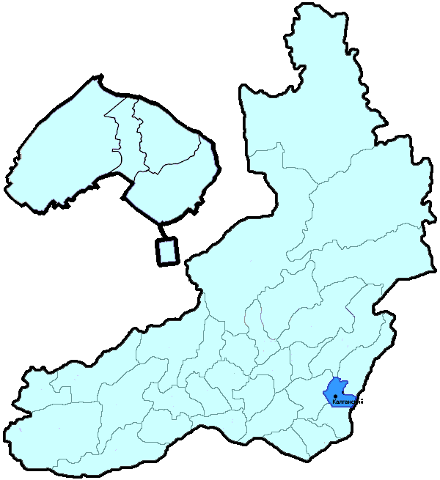
На территории Калганского района в январе-августе 2019 года зарегистрировано 106 преступлений (в аналогичном периоде предыдущего года (далее – АППГ) - 108, -1,9%), в том числе тяжких и особо тяжких - 27 (АППГ - 15, 80,0%).
Таким образом, на 1000 человек в пределах района совершено 13,0 преступлений.
Удельный вес раскрытых преступлений составил 81,2% (АППГ - 77,6%), в том числе тяжких и особо тяжких - 93,5% (АППГ - 87,5%).
Зарегистрировано 2 убийства (АППГ- 1, 100,0%), раскрываемость которых составила 100,0% (АППГ- 100,0%). В анализируемом периоде совершено 0 преступлений, связанных с причинением тяжкого вреда здоровью (АППГ - 1, -100,0), раскрываемость которых составила 100,0% (АППГ - 100,0%), 1 изнасилование (АППГ - 1, 0,0%), раскрываемость 100,0%.
Число краж чужого имущества составило 41 (АППГ- 39, 5,1%), грабежей 0 (АППГ- 1, -100,0%), разбойных нападений - 0 (АППГ- 0, 0,0%), угонов 0 (АППГ - 1, -100,0%).
Преступлений в сфере незаконного оборота наркотических средств зарегистрировано 14 (АППГ- 10, 40,0%). Количество преступлений, связанных с незаконным оборотом оружия составило 0 (АППГ - 1, -100,0%) .
Зарегистрировано 2 преступления о незаконных рубках (АППГ - 2, 0,0%), 2 - об умышленном уничтожении лесов (АППГ - 0, 100,0%).
Преступлений, совершенных несовершеннолетними, зарегистрировано 13 (АППГ - 4, 225,0%), их удельный вес составил 15,9% (АППГ- 4,4%).
Анализ социально-криминологической характеристики показывает, что более чем половина преступлений совершена лицами, ранее совершавшими преступления - 59 (АППГ - 63, -6,3%), их удельный вес составляет - 72,0% (АППГ - 70,0%).
В состоянии опьянения совершено 44 преступления (АППГ- 50, -12,0%), удельный вес которых составляет - 53,7% (АППГ- 55,6%).
Преступлений, совершенных в общественных местах, зарегистрировано 22 (АППГ - 20, 10,0%), удельный вес - 20,8%, в том числе совершенных на улицах - 16 (АППГ - 15, 6,7%), удельный вес 15,1%.
Ущерб от преступлений (по оконченным и приостановленным уголовным делам) составил 791 тыс. рублей (АППГ - 2325 тыс. рублей, -66,0%).
Нераскрытыми на территории Калганского района остались 19 преступлений, в том числе 2 тяжких и особо тяжких.

Подготовлено отделом правовой статистики прокуратуры Забайкальского края
АНАЛИЗ
статистических данных о состоянии преступности на территории Карымского района в январе-августе 2019 года

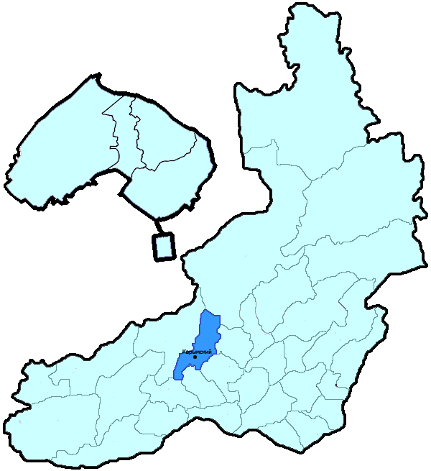
На территории Карымского района в январе-августе 2019 года зарегистрировано 403 преступления (в аналогичном периоде предыдущего года (далее – АППГ) - 458, -12,0%), в том числе тяжких и особо тяжких - 82 (АППГ - 95, -13,7%).
Таким образом, на 1000 человек в пределах района совершено 11,2 преступлений.
Удельный вес раскрытых преступлений составил 72,4% (АППГ - 65,6%), в том числе тяжких и особо тяжких - 83,7% (АППГ - 74,7%).
Зарегистрировано 2 убийства (АППГ- 6, -66,7%), раскрываемость которых составила 100,0% (АППГ- 100,0%). В анализируемом периоде совершено 12 преступления, связанных с причинением тяжкого вреда здоровью (АППГ - 9, 33,3), раскрываемость которых составила 100,0% (АППГ - 100,0%), 6 изнасилований (АППГ - 0, 100,0%), раскрываемость 100,0%.
Число краж чужого имущества составило 125 (АППГ- 167, -25,1%), грабежей 5 (АППГ- 15, -66,7%), разбойных нападений - 1 (АППГ- 2, -50,0%), угонов 9 (АППГ - 8, 12,5%).
Преступлений в сфере незаконного оборота наркотических средств зарегистрировано 21 (АППГ- 33, -36,4%). Количество преступлений, связанных с незаконным оборотом оружия составило 14 (АППГ - 15, -6,7%) .
Зарегистрировано 36 преступлений о незаконных рубках (АППГ - 26, 38,5%), 1 - об умышленном уничтожении лесов (АППГ - 3, -66,7%).
Преступлений, совершенных несовершеннолетними, зарегистрировано 18 (АППГ - 17, 5,9%), их удельный вес составил 5,6% (АППГ- 5,9%).
Анализ социально-криминологической характеристики показывает, что более чем половина преступлений совершена лицами, ранее совершавшими преступления - 218 (АППГ - 171, 27,5%), их удельный вес составляет - 68,1% (АППГ - 59,0%).
В состоянии опьянения совершено 148 преступлений (АППГ- 153, -3,3%), удельный вес которых составляет - 46,3% (АППГ- 52,8%).
Преступлений, совершенных в общественных местах, зарегистрировано 68 (АППГ - 91, -25,3%), удельный вес - 16,9%, в том числе совершенных на улицах - 48 (АППГ - 63, -23,8%), удельный вес 11,9%.
Ущерб от преступлений (по оконченным и приостановленным уголовным делам) составил 18489 тыс. рублей (АППГ - 12269 тыс. рублей, 50,7%).
Нераскрытыми на территории Карымского района остались 122 преступления, в том числе 16 тяжких и особо тяжких.

Подготовлено отделом правовой статистики прокуратуры Забайкальского края
АНАЛИЗ
статистических данных о состоянии преступности на территории Краснокаменского района в январе-августе 2019 года

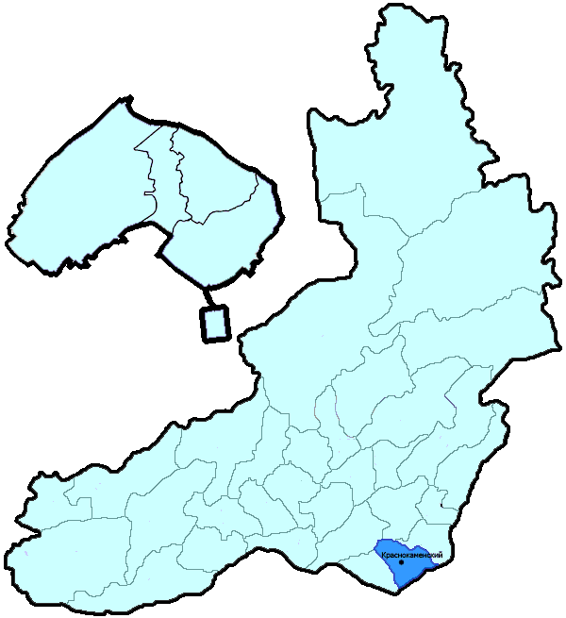
На территории Краснокаменского района в январе-августе 2019 года зарегистрировано 853 преступления (в аналогичном периоде предыдущего года (далее – АППГ) - 853, 0,0%), в том числе тяжких и особо тяжких - 179 (АППГ - 162, 10,5%).
Таким образом, на 1000 человек в пределах района совершено 14,0 преступлений.
Удельный вес раскрытых преступлений составил 74,8% (АППГ - 73,3%), в том числе тяжких и особо тяжких - 77,6% (АППГ - 82,0%).
Зарегистрировано 3 убийства (АППГ- 7, -57,1%), раскрываемость которых составила 100,0% (АППГ- 100,0%). В анализируемом периоде совершено 20 преступлений, связанных с причинением тяжкого вреда здоровью (АППГ - 29, -31,0), раскрываемость которых составила 100,0% (АППГ - 95,8%), 1 изнасилование (АППГ - 1, 0,0%), раскрываемость 100,0%.
Число краж чужого имущества составило 328 (АППГ- 382, -14,1%), грабежей 20 (АППГ- 33, -39,4%), разбойных нападений - 5 (АППГ- 0, 100,0%), угонов 25 (АППГ - 15, 66,7%).
Преступлений в сфере незаконного оборота наркотических средств зарегистрировано 83 (АППГ- 84, -1,2%). Количество преступлений, связанных с незаконным оборотом оружия составило 5 (АППГ - 10, -50,0%) .
Зарегистрировано 0 преступлений о незаконных рубках (АППГ - 0, 0,0%), 0 - об умышленном уничтожении лесов (АППГ - 0, 0,0%).
Преступлений, совершенных несовершеннолетними, зарегистрировано 54 (АППГ - 64, -15,6%), их удельный вес составил 9,3% (АППГ- 11,2%).
Анализ социально-криминологической характеристики показывает, что более чем половина преступлений совершена лицами, ранее совершавшими преступления - 419 (АППГ - 378, 10,8%), их удельный вес составляет - 72,2% (АППГ - 66,0%).
В состоянии опьянения совершено 310 преступлений (АППГ- 273, 13,6%), удельный вес которых составляет - 53,4% (АППГ- 47,6%).
Преступлений, совершенных в общественных местах, зарегистрировано 248 (АППГ - 231, 7,4%), удельный вес - 29,1%, в том числе совершенных на улицах - 169 (АППГ - 146, 15,8%), удельный вес 19,8%.
Ущерб от преступлений (по оконченным и приостановленным уголовным делам) составил 27604 тыс. рублей (АППГ - 56874 тыс. рублей, -51,5%).
Нераскрытыми на территории Краснокаменского района остались 195 преступлений, в том числе 36 тяжких и особо тяжких.

Подготовлено отделом правовой статистики прокуратуры Забайкальского края
АНАЛИЗ
статистических данных о состоянии преступности на территории Красночикойского района в январе-августе 2019 года

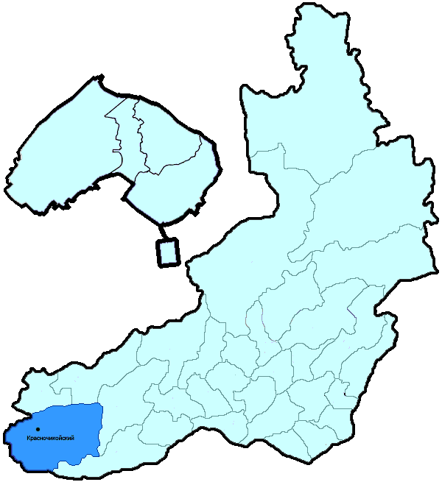
На территории Красночикойского района в январе-августе 2019 года зарегистрировано 239 преступлений (в аналогичном периоде предыдущего года (далее – АППГ) - 242, -1,2%), в том числе тяжких и особо тяжких - 39 (АППГ - 48, -18,8%).
Таким образом, на 1000 человек в пределах района совершено 12,9 преступлений.
Удельный вес раскрытых преступлений составил 75,1% (АППГ - 79,6%), в том числе тяжких и особо тяжких - 83,8% (АППГ - 85,7%).
Зарегистрировано 4 убийства (АППГ- 2, 100,0%), раскрываемость которых составила 100,0% (АППГ- 100,0%). В анализируемом периоде совершено 5 преступлений, связанных с причинением тяжкого вреда здоровью (АППГ - 10, -50,0), раскрываемость которых составила 80,0% (АППГ - 85,7%), 0 изнасилований (АППГ - 2, -100,0%), раскрываемость 100,0%.
Число краж чужого имущества составило 56 (АППГ- 62, -9,7%), грабежей 3 (АППГ- 1, 200,0%), разбойных нападений - 0 (АППГ- 0, 0,0%), угонов 2 (АППГ - 5, -60,0%).
Преступлений в сфере незаконного оборота наркотических средств зарегистрировано 14 (АППГ- 19, -26,3%). Количество преступлений, связанных с незаконным оборотом оружия составило 9 (АППГ - 10, -10,0%) .
Зарегистрировано 13 преступления о незаконных рубках (АППГ - 14, -7,1%), 6 - об умышленном уничтожении лесов (АППГ - 0, 100,0%).
Преступлений, совершенных несовершеннолетними, зарегистрировано 4 (АППГ - 11, -63,6%), их удельный вес составил 2,5% (АППГ- 6,1%).
Анализ социально-криминологической характеристики показывает, что более чем половина преступлений совершена лицами, ранее совершавшими преступления - 106 (АППГ - 131, -19,1%), их удельный вес составляет - 67,5% (АППГ - 72,8%).
В состоянии опьянения совершено 100 преступлений (АППГ- 102, -2,0%), удельный вес которых составляет - 63,7% (АППГ- 56,7%).
Преступлений, совершенных в общественных местах, зарегистрировано 53 (АППГ - 46, 15,2%), удельный вес - 22,2%, в том числе совершенных на улицах - 47 (АППГ - 44, 6,8%), удельный вес 19,7%.
Ущерб от преступлений (по оконченным и приостановленным уголовным делам) составил 8215 тыс. рублей (АППГ - 5495 тыс. рублей, 49,5%).
Нераскрытыми на территории Красночикойского района остались 52 преступления, в том числе 6 тяжких и особо тяжких.

Подготовлено отделом правовой статистики прокуратуры Забайкальского края
АНАЛИЗ
статистических данных о состоянии преступности на территории Кыринского района в январе-августе 2019 года

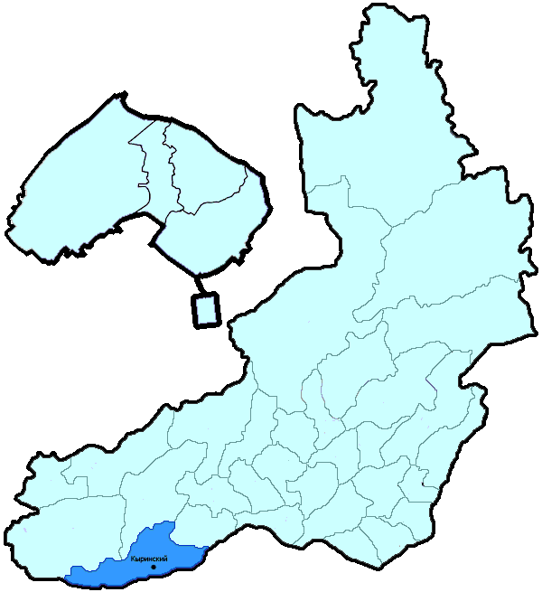
На территории Кыринского района в январе-августе 2019 года зарегистрировано 173 преступления (в аналогичном периоде предыдущего года (далее – АППГ) - 142, 21,8%), в том числе тяжких и особо тяжких - 26 (АППГ - 28, -7,1%).
Таким образом, на 1000 человек в пределах района совершено 13,3 преступлений.
Удельный вес раскрытых преступлений составил 69,9% (АППГ - 71,5%), в том числе тяжких и особо тяжких - 71,0% (АППГ - 66,7%).
Зарегистрировано 0 убийств (АППГ- 3, -100,0%), раскрываемость которых составила 0,0% (АППГ- 66,7%). В анализируемом периоде совершено 1 преступление, связанных с причинением тяжкого вреда здоровью (АППГ - 5, -80,0), раскрываемость которых составила 100,0% (АППГ - 75,0%), 1 изнасилование (АППГ - 0, 100,0%), раскрываемость 100,0%.
Число краж чужого имущества составило 60 (АППГ- 53, 13,2%), грабежей 2 (АППГ- 0, 100,0%), разбойных нападений - 1 (АППГ- 1, 0,0%), угонов 0 (АППГ - 1, -100,0%).
Преступлений в сфере незаконного оборота наркотических средств зарегистрировано 18 (АППГ- 9, 100,0%). Количество преступлений, связанных с незаконным оборотом оружия составило 5 (АППГ - 5, 0,0%) .
Зарегистрировано 5 преступлений о незаконных рубках (АППГ - 3, 66,7%), 0 - об умышленном уничтожении лесов (АППГ - 1, -100,0%).
Преступлений, совершенных несовершеннолетними, зарегистрировано 8 (АППГ - 4, 100,0%), их удельный вес составил 7,3% (АППГ- 4,1%).
Анализ социально-криминологической характеристики показывает, что более чем половина преступлений совершена лицами, ранее совершавшими преступления - 69 (АППГ - 73, -5,5%), их удельный вес составляет - 63,3% (АППГ - 74,5%).
В состоянии опьянения совершено 45 преступлений (АППГ- 59, -23,7%), удельный вес которых составляет - 41,3% (АППГ- 60,2%).
Преступлений, совершенных в общественных местах, зарегистрировано 30 (АППГ - 29, 3,4%), удельный вес - 17,3%, в том числе совершенных на улицах - 18 (АППГ - 22, -18,2%), удельный вес 10,4%.
Ущерб от преступлений (по оконченным и приостановленным уголовным делам) составил 2426 тыс. рублей (АППГ - 1385 тыс. рублей, 75,2%).
Нераскрытыми на территории Кыринского района остались 47 преступлений, в том числе 9 тяжких и особо тяжких.

Подготовлено отделом правовой статистики прокуратуры Забайкальского края
АНАЛИЗ
статистических данных о состоянии преступности на территории Могойтуйского района в январе-августе 2019 года

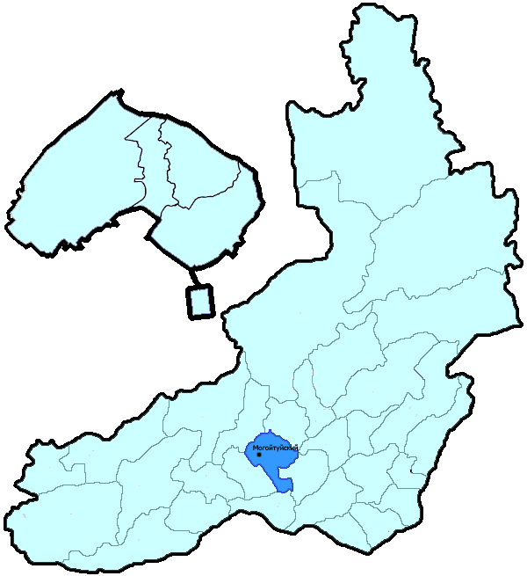
На территории Могойтуйского района в январе-августе 2019 года зарегистрировано 249 преступлений (в аналогичном периоде предыдущего года (далее – АППГ) - 190, 31,1%), в том числе тяжких и особо тяжких - 40 (АППГ - 26, 53,8%).
Таким образом, на 1000 человек в пределах района совершено 9,3 преступлений.
Удельный вес раскрытых преступлений составил 73,1% (АППГ - 80,4%), в том числе тяжких и особо тяжких - 84,1% (АППГ - 96,6%).
Зарегистрировано 1 убийство (АППГ- 3, -66,7%), раскрываемость которых составила 0,0% (АППГ- 100,0%). В анализируемом периоде совершено 9 преступлений, связанных с причинением тяжкого вреда здоровью (АППГ - 4, 125,0), раскрываемость которых составила 100,0% (АППГ - 100,0%), 0 изнасилований (АППГ - 0, 0,0%), раскрываемость 0,0%.
Число краж чужого имущества составило 104 (АППГ- 63, 65,1%), грабежей 1 (АППГ- 1, 0,0%), разбойных нападений - 2 (АППГ- 0, 100,0%), угонов 2 (АППГ - 2, 0,0%).
Преступлений в сфере незаконного оборота наркотических средств зарегистрировано 8 (АППГ- 9, -11,1%). Количество преступлений, связанных с незаконным оборотом оружия составило 6 (АППГ - 2, 200,0%) .
Зарегистрировано 1 преступление о незаконных рубках (АППГ - 0, 100,0%), 0 - об умышленном уничтожении лесов (АППГ - 0, 0,0%).
Преступлений, совершенных несовершеннолетними, зарегистрировано 12 (АППГ - 4, 200,0%), их удельный вес составил 6,9% (АППГ- 2,6%).
Анализ социально-криминологической характеристики показывает, что более чем половина преступлений совершена лицами, ранее совершавшими преступления - 114 (АППГ - 108, 5,6%), их удельный вес составляет - 65,5% (АППГ - 71,1%).
В состоянии опьянения совершено 105 преступлений (АППГ- 86, 22,1%), удельный вес которых составляет - 60,3% (АППГ- 56,6%).
Преступлений, совершенных в общественных местах, зарегистрировано 42 (АППГ - 29, 44,8%), удельный вес - 16,9%, в том числе совершенных на улицах - 30 (АППГ - 22, 36,4%), удельный вес 12,0%.
Ущерб от преступлений (по оконченным и приостановленным уголовным делам) составил 5726 тыс. рублей (АППГ - 3427 тыс. рублей, 67,1%).
Нераскрытыми на территории Могойтуйского района остались 64 преступления, в том числе 7 тяжких и особо тяжких.

Подготовлено отделом правовой статистики прокуратуры Забайкальского края
АНАЛИЗ
статистических данных о состоянии преступности на территории Могочинского района (включая Тунгиро-Олекминский район) в январе-августе 2019 года

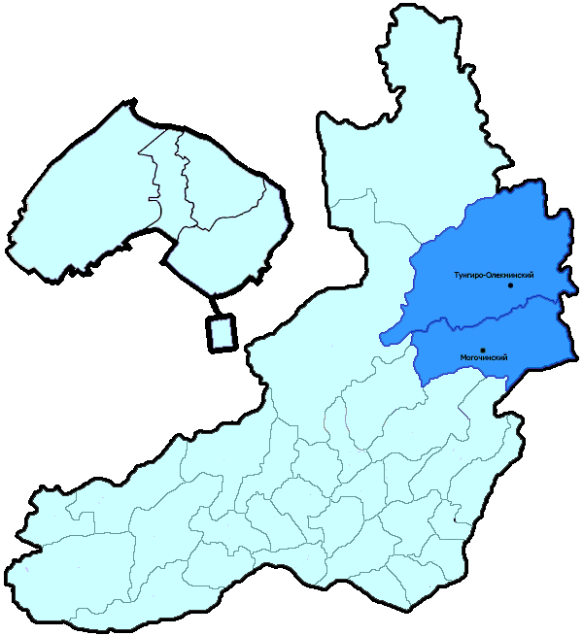
На территории Могочинского района (включая Тунгиро-Олекминский район) в январе-августе 2019 года зарегистрировано 464 преступления (в аналогичном периоде предыдущего года (далее – АППГ) - 439, 5,7%), в том числе тяжких и особо тяжких - 92 (АППГ - 71, 29,6%).
Таким образом, на 1000 человек в пределах района совершено 17,4 преступлений.
Удельный вес раскрытых преступлений составил 66,0% (АППГ - 69,0%), в том числе тяжких и особо тяжких - 69,5% (АППГ - 68,2%).
Зарегистрировано 4 убийства (АППГ- 2, 100,0%), раскрываемость которых составила 100,0% (АППГ- 100,0%). В анализируемом периоде совершено 6 преступлений, связанных с причинением тяжкого вреда здоровью (АППГ - 9, -33,3), раскрываемость которых составила 100,0% (АППГ - 92,3%), 0 изнасилований (АППГ - 2, -100,0%), раскрываемость 100,0%.
Число краж чужого имущества составило 185 (АППГ- 168, 10,1%), грабежей 4 (АППГ- 4, 0,0%), разбойных нападений - 3 (АППГ- 2, 50,0%), угонов 3 (АППГ - 9, -66,7%).
Преступлений в сфере незаконного оборота наркотических средств зарегистрировано 20 (АППГ- 13, 53,8%). Количество преступлений, связанных с незаконным оборотом оружия составило 10 (АППГ - 12, -16,7%) .
Зарегистрировано 9 преступлений о незаконных рубках (АППГ - 9, 0,0%), 3 - об умышленном уничтожении лесов (АППГ - 17, -82,4%).
Преступлений, совершенных несовершеннолетними, зарегистрировано 13 (АППГ - 18, -27,8%), их удельный вес составил 4,5% (АППГ- 6,2%).
Анализ социально-криминологической характеристики показывает, что более чем половина преступлений совершена лицами, ранее совершавшими преступления - 137 (АППГ - 170, -19,4%), их удельный вес составляет - 47,7% (АППГ - 58,8%).
В состоянии опьянения совершено 123 преступления (АППГ- 119, 3,4%), удельный вес которых составляет - 42,9% (АППГ- 41,2%).
Преступлений, совершенных в общественных местах, зарегистрировано 73 (АППГ - 88, -17,0%), удельный вес - 15,7%, в том числе совершенных на улицах - 44 (АППГ - 46, -4,3%), удельный вес 9,5%.
Ущерб от преступлений (по оконченным и приостановленным уголовным делам) составил 70426 тыс. рублей (АППГ - 15653 тыс. рублей, 349,9%).
Нераскрытыми на территории Могочинского района (включая Тунгиро-Олекминский район) остались 130 преступлений, в том числе 27 тяжких и особо тяжких.

Подготовлено отделом правовой статистики прокуратуры Забайкальского края
АНАЛИЗ
статистических данных о состоянии преступности на территории Нер-Заводского района в январе-августе 2019 года

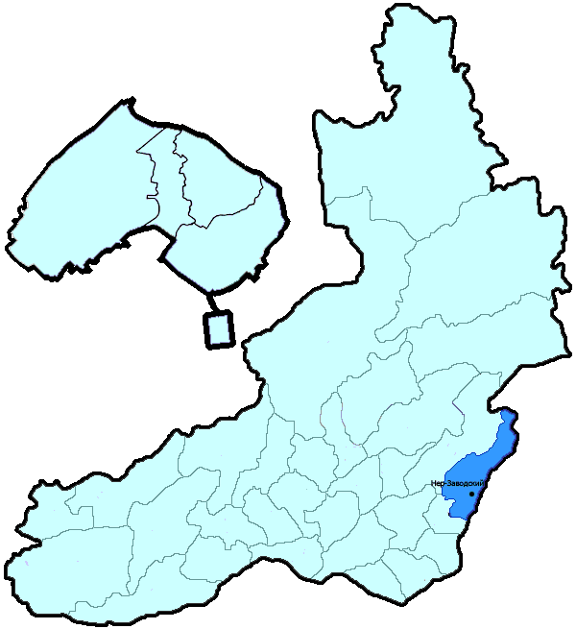
На территории Нер-Заводского района в январе-августе 2019 года зарегистрировано 114 преступления (в аналогичном периоде предыдущего года (далее – АППГ) - 135, -15,6%), в том числе тяжких и особо тяжких - 28 (АППГ - 23, 21,7%).
Таким образом, на 1000 человек в пределах района совершено 11,5 преступлений.
Удельный вес раскрытых преступлений составил 64,1% (АППГ - 77,1%), в том числе тяжких и особо тяжких - 71,4% (АППГ - 87,1%).
Зарегистрировано 1 убийство (АППГ- 1, 0,0%), раскрываемость которых составила 100,0% (АППГ- 100,0%). В анализируемом периоде совершено 3 преступления, связанных с причинением тяжкого вреда здоровью (АППГ - 5, -40,0), раскрываемость которых составила 100,0% (АППГ - 100,0%), 1 изнасилование (АППГ - 2, -50,0%), раскрываемость 100,0%.
Число краж чужого имущества составило 43 (АППГ- 50, -14,0%), грабежей 4 (АППГ- 0, 100,0%), разбойных нападений - 0 (АППГ- 0, 0,0%), угонов 0 (АППГ - 1, -100,0%).
Преступлений в сфере незаконного оборота наркотических средств зарегистрировано 4 (АППГ- 6, -33,3%). Количество преступлений, связанных с незаконным оборотом оружия составило 4 (АППГ - 1, 300,0%) .
Зарегистрировано 7 преступлений о незаконных рубках (АППГ - 7, 0,0%), 0 - об умышленном уничтожении лесов (АППГ - 0, 0,0%).
Преступлений, совершенных несовершеннолетними, зарегистрировано 3 (АППГ - 4, -25,0%), их удельный вес составил 4,5% (АППГ- 4,0%).
Анализ социально-криминологической характеристики показывает, что более чем половина преступлений совершена лицами, ранее совершавшими преступления - 48 (АППГ - 67, -28,4%), их удельный вес составляет - 72,7% (АППГ - 66,3%).
В состоянии опьянения совершено 44 преступления (АППГ- 67, -34,3%), удельный вес которых составляет - 66,7% (АППГ- 66,3%).
Преступлений, совершенных в общественных местах, зарегистрировано 15 (АППГ - 25, -40,0%), удельный вес - 13,2%, в том числе совершенных на улицах - 12 (АППГ - 21, -42,9%), удельный вес 10,5%.
Ущерб от преступлений (по оконченным и приостановленным уголовным делам) составил 21757 тыс. рублей (АППГ - 2100 тыс. рублей, 936,0%).
Нераскрытыми на территории Нер-Заводского района остались 37 преступлений, в том числе 8 тяжких и особо тяжких.

Подготовлено отделом правовой статистики прокуратуры Забайкальского края
АНАЛИЗ
статистических данных о состоянии преступности на территории Нерчинского района в январе-августе 2019 года

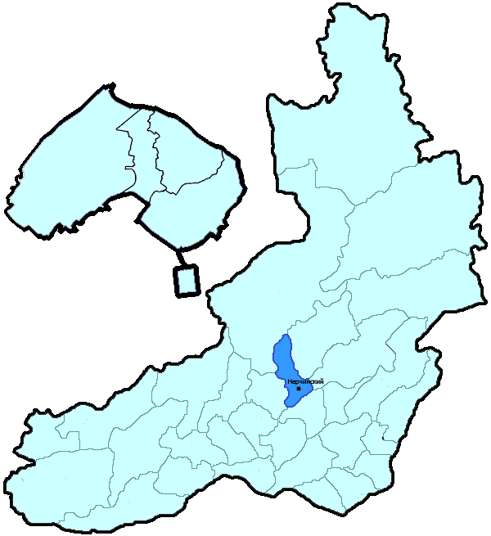
На территории Нерчинского района в январе-августе 2019 года зарегистрировано 322 преступления (в аналогичном периоде предыдущего года (далее – АППГ) - 390, -17,4%), в том числе тяжких и особо тяжких - 67 (АППГ - 71, -5,6%).
Таким образом, на 1000 человек в пределах района совершено 11,7 преступлений.
Удельный вес раскрытых преступлений составил 68,4% (АППГ - 65,1%), в том числе тяжких и особо тяжких - 74,6% (АППГ - 72,2%).
Зарегистрировано 2 убийства (АППГ- 7, -71,4%), раскрываемость которых составила 100,0% (АППГ- 100,0%). В анализируемом периоде совершено 6 преступлений, связанных с причинением тяжкого вреда здоровью (АППГ - 4, 50,0), раскрываемость которых составила 100,0% (АППГ - 100,0%), 0 изнасилований (АППГ - 1, -100,0%), раскрываемость 50,0%.
Число краж чужого имущества составило 125 (АППГ- 145, -13,8%), грабежей 4 (АППГ- 7, -42,9%), разбойных нападений - 3 (АППГ- 2, 50,0%), угонов 6 (АППГ - 8, -25,0%).
Преступлений в сфере незаконного оборота наркотических средств зарегистрировано 31 (АППГ- 29, 6,9%). Количество преступлений, связанных с незаконным оборотом оружия составило 6 (АППГ - 15, -60,0%) .
Зарегистрировано 3 преступления о незаконных рубках (АППГ - 4, -25,0%), 0 - об умышленном уничтожении лесов (АППГ - 0, 0,0%).
Преступлений, совершенных несовершеннолетними, зарегистрировано 13 (АППГ - 28, -53,6%), их удельный вес составил 5,7% (АППГ- 10,6%).
Анализ социально-криминологической характеристики показывает, что более чем половина преступлений совершена лицами, ранее совершавшими преступления - 174 (АППГ - 187, -7,0%), их удельный вес составляет - 76,7% (АППГ - 70,6%).
В состоянии опьянения совершено 122 преступления (АППГ- 122, 0,0%), удельный вес которых составляет - 53,7% (АППГ- 46,0%).
Преступлений, совершенных в общественных местах, зарегистрировано 78 (АППГ - 89, -12,4%), удельный вес - 24,2%, в том числе совершенных на улицах - 52 (АППГ - 62, -16,1%), удельный вес 16,1%.
Ущерб от преступлений (по оконченным и приостановленным уголовным делам) составил 4822 тыс. рублей (АППГ - 6435 тыс. рублей, -25,1%).
Нераскрытыми на территории Нерчинского района остались 105 преступлений, в том числе 16 тяжких и особо тяжких.

Подготовлено отделом правовой статистики прокуратуры Забайкальского края
АНАЛИЗ
статистических данных о состоянии преступности на территории Оловянинского района в январе-августе 2019 года

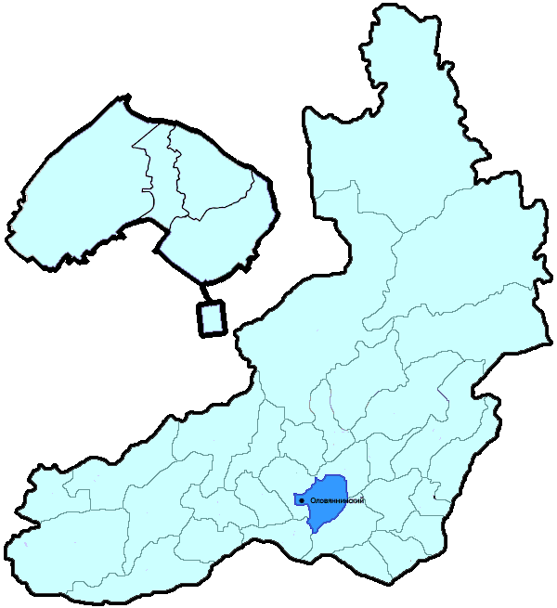
На территории Оловянинского района в январе-августе 2019 года зарегистрировано 373 преступления (в аналогичном периоде предыдущего года (далее – АППГ) - 354, 5,4%), в том числе тяжких и особо тяжких - 72 (АППГ - 66, 9,1%).
Таким образом, на 1000 человек в пределах района совершено 9,8 преступлений.
Удельный вес раскрытых преступлений составил 77,7% (АППГ - 76,5%), в том числе тяжких и особо тяжких - 88,5% (АППГ - 88,9%).
Зарегистрировано 3 убийства (АППГ- 5, -40,0%), раскрываемость которых составила 100,0% (АППГ- 100,0%). В анализируемом периоде совершено 11 преступление, связанных с причинением тяжкого вреда здоровью (АППГ - 5, 120,0), раскрываемость которых составила 100,0% (АППГ - 100,0%), 1 изнасилование (АППГ - 0, 100,0%), раскрываемость 0,0%.
Число краж чужого имущества составило 117 (АППГ- 117, 0,0%), грабежей 5 (АППГ- 4, 25,0%), разбойных нападений - 0 (АППГ- 1, -100,0%), угонов 8 (АППГ - 5, 60,0%).
Преступлений в сфере незаконного оборота наркотических средств зарегистрировано 53 (АППГ- 50, 6,0%). Количество преступлений, связанных с незаконным оборотом оружия составило 6 (АППГ - 2, 200,0%) .
Зарегистрировано 4 преступления о незаконных рубках (АППГ - 6, -33,3%), 2 - об умышленном уничтожении лесов (АППГ - 0, 100,0%).
Преступлений, совершенных несовершеннолетними, зарегистрировано 24 (АППГ - 17, 41,2%), их удельный вес составил 8,6% (АППГ- 6,2%).
Анализ социально-криминологической характеристики показывает, что более чем половина преступлений совершена лицами, ранее совершавшими преступления - 190 (АППГ - 181, 5,0%), их удельный вес составляет - 68,3% (АППГ - 66,1%).
В состоянии опьянения совершено 131 преступление (АППГ- 131, 0,0%), удельный вес которых составляет - 47,1% (АППГ- 47,8%).
Преступлений, совершенных в общественных местах, зарегистрировано 61 (АППГ - 51, 19,6%), удельный вес - 16,4%, в том числе совершенных на улицах - 48 (АППГ - 46, 4,3%), удельный вес 12,9%.
Ущерб от преступлений (по оконченным и приостановленным уголовным делам) составил 47860 тыс. рублей (АППГ - 5026 тыс. рублей, 852,2%).
Нераскрытыми на территории Оловянинского района остались 80 преступлений, в том числе 9 тяжких и особо тяжких.

Подготовлено отделом правовой статистики прокуратуры Забайкальского края
АНАЛИЗ
статистических данных о состоянии преступности на территории Ононского района в январе-августе 2019 года

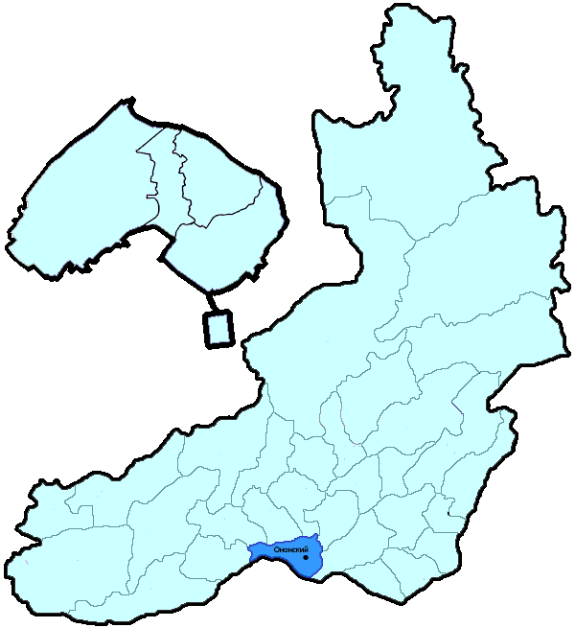
На территории Ононского района в январе-августе 2019 года зарегистрировано 130 преступлений (в аналогичном периоде предыдущего года (далее – АППГ) - 133, -2,3%), в том числе тяжких и особо тяжких - 41 (АППГ - 28, 46,4%).
Таким образом, на 1000 человек в пределах района совершено 12,8 преступлений.
Удельный вес раскрытых преступлений составил 86,2% (АППГ - 81,8%), в том числе тяжких и особо тяжких - 87,1% (АППГ - 90,6%).
Зарегистрировано 2 убийства (АППГ- 1, 100,0%), раскрываемость которых составила 100,0% (АППГ- 100,0%). В анализируемом периоде совершено 3 преступления, связанных с причинением тяжкого вреда здоровью (АППГ - 3, 0,0), раскрываемость которых составила 100,0% (АППГ - 100,0%), 0 изнасилований (АППГ - 0, 0,0%), раскрываемость 0,0%.
Число краж чужого имущества составило 35 (АППГ- 31, 12,9%), грабежей 1 (АППГ- 2, -50,0%), разбойных нападений - 0 (АППГ- 0, 0,0%), угонов 4 (АППГ - 3, 33,3%).
Преступлений в сфере незаконного оборота наркотических средств зарегистрировано 28 (АППГ- 25, 12,0%). Количество преступлений, связанных с незаконным оборотом оружия составило 3 (АППГ - 1, 200,0%) .
Зарегистрировано 0 преступлений о незаконных рубках (АППГ - 1, -100,0%), 1 - об умышленном уничтожении лесов (АППГ - 0, 100,0%).
Преступлений, совершенных несовершеннолетними, зарегистрировано 10 (АППГ - 3, 233,3%), их удельный вес составил 9,4% (АППГ- 2,5%).
Анализ социально-криминологической характеристики показывает, что более чем половина преступлений совершена лицами, ранее совершавшими преступления - 64 (АППГ - 86, -25,6%), их удельный вес составляет - 60,4% (АППГ - 71,1%).
В состоянии опьянения совершено 40 преступлений (АППГ- 69, -42,0%), удельный вес которых составляет - 37,7% (АППГ- 57,0%).
Преступлений, совершенных в общественных местах, зарегистрировано 15 (АППГ - 9, 66,7%), удельный вес - 11,5%, в том числе совершенных на улицах - 10 (АППГ - 8, 25,0%), удельный вес 7,7%.
Ущерб от преступлений (по оконченным и приостановленным уголовным делам) составил 3726 тыс. рублей (АППГ - 2661 тыс. рублей, 40,0%).
Нераскрытыми на территории Ононского района остались 17 преступлений, в том числе 4 тяжких и особо тяжких.

Подготовлено отделом правовой статистики прокуратуры Забайкальского края
АНАЛИЗ
статистических данных о состоянии преступности на территории Петровск-Забайкальского района в январе-августе 2019 года

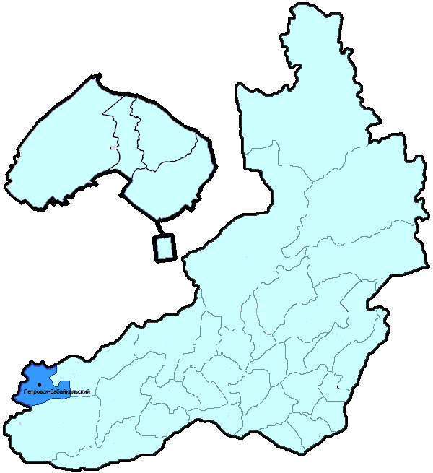
На территории Петровск-Забайкальского района в январе-августе 2019 года зарегистрировано 607 преступлений (в аналогичном периоде предыдущего года (далее – АППГ) - 571, 6,3%), в том числе тяжких и особо тяжких - 203 (АППГ - 166, 22,3%).
Таким образом, на 1000 человек в пределах района совершено 17,3 преступлений.
Удельный вес раскрытых преступлений составил 68,1% (АППГ - 76,9%), в том числе тяжких и особо тяжких - 74,3% (АППГ - 79,1%).
Зарегистрировано 9 убийств (АППГ- 3, 200,0%), раскрываемость которых составила 100,0% (АППГ- 100,0%). В анализируемом периоде совершено 12 преступления, связанных с причинением тяжкого вреда здоровью (АППГ - 14, -14,3), раскрываемость которых составила 100,0% (АППГ - 100,0%), 1 изнасилование (АППГ - 2, -50,0%), раскрываемость 100,0%.
Число краж чужого имущества составило 173 (АППГ- 161, 7,5%), грабежей 13 (АППГ- 4, 225,0%), разбойных нападений - 0 (АППГ- 2, -100,0%), угонов 8 (АППГ - 5, 60,0%).
Преступлений в сфере незаконного оборота наркотических средств зарегистрировано 36 (АППГ- 40, -10,0%). Количество преступлений, связанных с незаконным оборотом оружия составило 12 (АППГ - 19, -36,8%) .
Зарегистрировано 143 преступления о незаконных рубках (АППГ - 139, 2,9%), 33 - об умышленном уничтожении лесов (АППГ - 9, 266,7%).
Преступлений, совершенных несовершеннолетними, зарегистрировано 14 (АППГ - 43, -67,4%), их удельный вес составил 3,7% (АППГ- 10,9%).
Анализ социально-криминологической характеристики показывает, что более чем половина преступлений совершена лицами, ранее совершавшими преступления - 300 (АППГ - 290, 3,4%), их удельный вес составляет - 79,8% (АППГ - 73,8%).
В состоянии опьянения совершено 138 преступлений (АППГ- 136, 1,5%), удельный вес которых составляет - 36,7% (АППГ- 34,6%).
Преступлений, совершенных в общественных местах, зарегистрировано 95 (АППГ - 98, -3,1%), удельный вес - 15,7%, в том числе совершенных на улицах - 65 (АППГ - 70, -7,1%), удельный вес 10,7%.
Ущерб от преступлений (по оконченным и приостановленным уголовным делам) составил 82037 тыс. рублей (АППГ - 20210 тыс. рублей, 305,9%).
Нераскрытыми на территории Петровск-Забайкальского района остались 176 преступлений, в том числе 48 тяжких и особо тяжких.

Подготовлено отделом правовой статистики прокуратуры Забайкальского края
АНАЛИЗ
статистических данных о состоянии преступности на территории Приаргунского района в январе-августе 2019 года

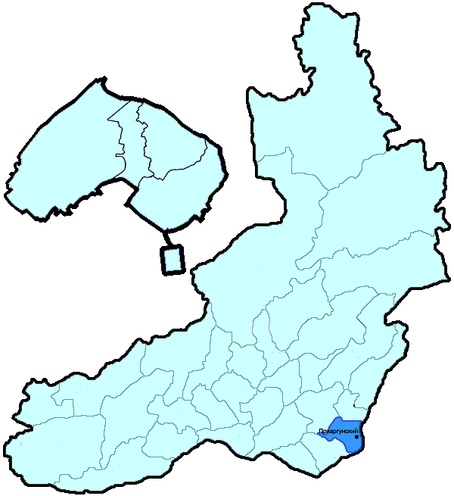
На территории Приаргунского района в январе-августе 2019 года зарегистрировано 258 преступлений (в аналогичном периоде предыдущего года (далее – АППГ) - 258, 0,0%), в том числе тяжких и особо тяжких - 45 (АППГ - 45, 0,0%).
Таким образом, на 1000 человек в пределах района совершено 12,4 преступлений.
Удельный вес раскрытых преступлений составил 64,6% (АППГ - 71,1%), в том числе тяжких и особо тяжких - 78,9% (АППГ - 70,8%).
Зарегистрировано 5 убийств (АППГ- 1, 400,0%), раскрываемость которых составила 100,0% (АППГ- 100,0%). В анализируемом периоде совершено 5 преступлений, связанных с причинением тяжкого вреда здоровью (АППГ - 7, -28,6), раскрываемость которых составила 100,0% (АППГ - 100,0%), 1 изнасилование (АППГ - 0, 100,0%), раскрываемость 100,0%.
Число краж чужого имущества составило 105 (АППГ- 88, 19,3%), грабежей 2 (АППГ- 4, -50,0%), разбойных нападений - 0 (АППГ- 0, 0,0%), угонов 5 (АППГ - 3, 66,7%).
Преступлений в сфере незаконного оборота наркотических средств зарегистрировано 22 (АППГ- 32, -31,3%). Количество преступлений, связанных с незаконным оборотом оружия составило 5 (АППГ - 6, -16,7%) .
Зарегистрировано 2 преступления о незаконных рубках (АППГ - 0, 100,0%), 0 - об умышленном уничтожении лесов (АППГ - 0, 0,0%).
Преступлений, совершенных несовершеннолетними, зарегистрировано 7 (АППГ - 10, -30,0%), их удельный вес составил 4,7% (АППГ- 5,0%).
Анализ социально-криминологической характеристики показывает, что более чем половина преступлений совершена лицами, ранее совершавшими преступления - 113 (АППГ - 158, -28,5%), их удельный вес составляет - 76,4% (АППГ - 78,2%).
В состоянии опьянения совершено 88 преступлений (АППГ- 106, -17,0%), удельный вес которых составляет - 59,5% (АППГ- 52,5%).
Преступлений, совершенных в общественных местах, зарегистрировано 43 (АППГ - 42, 2,4%), удельный вес - 16,7%, в том числе совершенных на улицах - 34 (АППГ - 34, 0,0%), удельный вес 13,2%.
Ущерб от преступлений (по оконченным и приостановленным уголовным делам) составил 19088 тыс. рублей (АППГ - 4255 тыс. рублей, 348,6%).
Нераскрытыми на территории Приаргунского района остались 81 преступление, в том числе 8 тяжких и особо тяжких.

Подготовлено отделом правовой статистики прокуратуры Забайкальского края
АНАЛИЗ
статистических данных о состоянии преступности на территории Сретенского района в январе-августе 2019 года

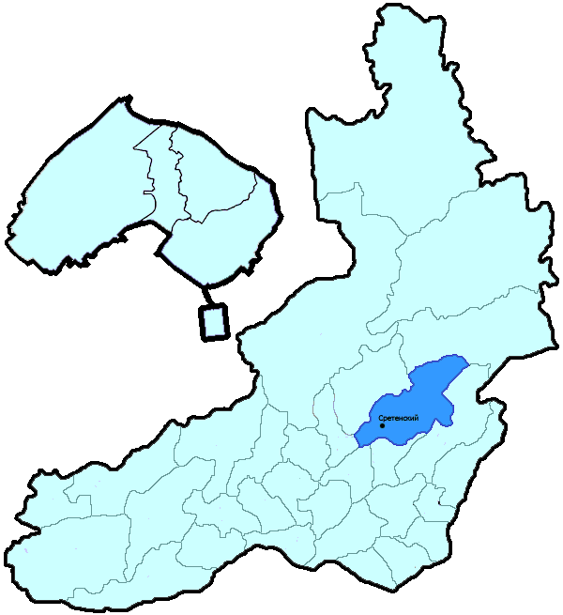
На территории Сретенского района в январе-августе 2019 года зарегистрировано 234 преступления (в аналогичном периоде предыдущего года (далее – АППГ) - 314, -25,5%), в том числе тяжких и особо тяжких - 47 (АППГ - 64, -26,6%).
Таким образом, на 1000 человек в пределах района совершено 10,5 преступлений.
Удельный вес раскрытых преступлений составил 71,8% (АППГ - 82,7%), в том числе тяжких и особо тяжких - 75,0% (АППГ - 81,5%).
Зарегистрировано 3 убийства (АППГ- 1, 200,0%), раскрываемость которых составила 100,0% (АППГ- 0,0%). В анализируемом периоде совершено 6 преступлений, связанных с причинением тяжкого вреда здоровью (АППГ - 10, -40,0), раскрываемость которых составила 100,0% (АППГ - 100,0%), 1 изнасилование (АППГ - 2, -50,0%), раскрываемость 100,0%.
Число краж чужого имущества составило 74 (АППГ- 86, -14,0%), грабежей 5 (АППГ- 5, 0,0%), разбойных нападений - 0 (АППГ- 0, 0,0%), угонов 4 (АППГ - 0, 100,0%).
Преступлений в сфере незаконного оборота наркотических средств зарегистрировано 13 (АППГ- 22, -40,9%). Количество преступлений, связанных с незаконным оборотом оружия составило 4 (АППГ - 6, -33,3%) .
Зарегистрировано 14 преступления о незаконных рубках (АППГ - 9, 55,6%), 1 - об умышленном уничтожении лесов (АППГ - 3, -66,7%).
Преступлений, совершенных несовершеннолетними, зарегистрировано 10 (АППГ - 6, 66,7%), их удельный вес составил 5,7% (АППГ- 2,6%).
Анализ социально-криминологической характеристики показывает, что более чем половина преступлений совершена лицами, ранее совершавшими преступления - 110 (АППГ - 131, -16,0%), их удельный вес составляет - 62,5% (АППГ - 56,0%).
В состоянии опьянения совершено 102 преступления (АППГ- 105, -2,9%), удельный вес которых составляет - 58,0% (АППГ- 44,9%).
Преступлений, совершенных в общественных местах, зарегистрировано 30 (АППГ - 42, -28,6%), удельный вес - 12,8%, в том числе совершенных на улицах - 24 (АППГ - 29, -17,2%), удельный вес 10,3%.
Ущерб от преступлений (по оконченным и приостановленным уголовным делам) составил 6082 тыс. рублей (АППГ - 3940 тыс. рублей, 54,4%).
Нераскрытыми на территории Сретенского района остались 69 преступлений, в том числе 13 тяжких и особо тяжких.

Подготовлено отделом правовой статистики прокуратуры Забайкальского края
АНАЛИЗ
статистических данных о состоянии преступности на территории Тунгокоченского района в январе-августе 2019 года

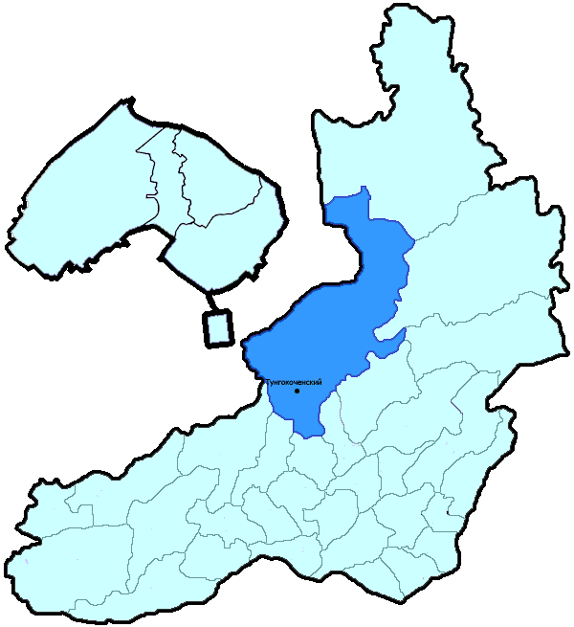
На территории Тунгокоченского района в январе-августе 2019 года зарегистрировано 157 преступлений (в аналогичном периоде предыдущего года (далее – АППГ) - 157, 0,0%), в том числе тяжких и особо тяжких - 25 (АППГ - 26, -3,8%).
Таким образом, на 1000 человек в пределах района совершено 13,0 преступлений.
Удельный вес раскрытых преступлений составил 76,6% (АППГ - 88,6%), в том числе тяжких и особо тяжких - 84,6% (АППГ - 90,5%).
Зарегистрировано 3 убийства (АППГ- 3, 0,0%), раскрываемость которых составила 100,0% (АППГ- 100,0%). В анализируемом периоде совершено 6 преступлений, связанных с причинением тяжкого вреда здоровью (АППГ - 5, 20,0), раскрываемость которых составила 100,0% (АППГ - 100,0%), 0 изнасилований (АППГ - 1, -100,0%), раскрываемость 0,0%.
Число краж чужого имущества составило 38 (АППГ- 31, 22,6%), грабежей 2 (АППГ- 0, 100,0%), разбойных нападений - 0 (АППГ- 0, 0,0%), угонов 1 (АППГ - 2, -50,0%).
Преступлений в сфере незаконного оборота наркотических средств зарегистрировано 13 (АППГ- 9, 44,4%). Количество преступлений, связанных с незаконным оборотом оружия составило 11 (АППГ - 18, -38,9%) .
Зарегистрировано 6 преступлений о незаконных рубках (АППГ - 3, 100,0%), 0 - об умышленном уничтожении лесов (АППГ - 3, -100,0%).
Преступлений, совершенных несовершеннолетними, зарегистрировано 8 (АППГ - 5, 60,0%), их удельный вес составил 7,4% (АППГ- 4,0%).
Анализ социально-криминологической характеристики показывает, что более чем половина преступлений совершена лицами, ранее совершавшими преступления - 71 (АППГ - 75, -5,3%), их удельный вес составляет - 65,7% (АППГ - 60,5%).
В состоянии опьянения совершено 57 преступлений (АППГ- 67, -14,9%), удельный вес которых составляет - 52,8% (АППГ- 54,0%).
Преступлений, совершенных в общественных местах, зарегистрировано 29 (АППГ - 36, -19,4%), удельный вес - 18,5%, в том числе совершенных на улицах - 24 (АППГ - 35, -31,4%), удельный вес 15,3%.
Ущерб от преступлений (по оконченным и приостановленным уголовным делам) составил 11272 тыс. рублей (АППГ - 1512 тыс. рублей, 645,5%).
Нераскрытыми на территории Тунгокоченского района остались 33 преступления, в том числе 4 тяжких и особо тяжких.

Подготовлено отделом правовой статистики прокуратуры Забайкальского края
АНАЛИЗ
статистических данных о состоянии преступности на территории Улетовского района (включая ЗАТО Горный) в январе-августе 2019 года

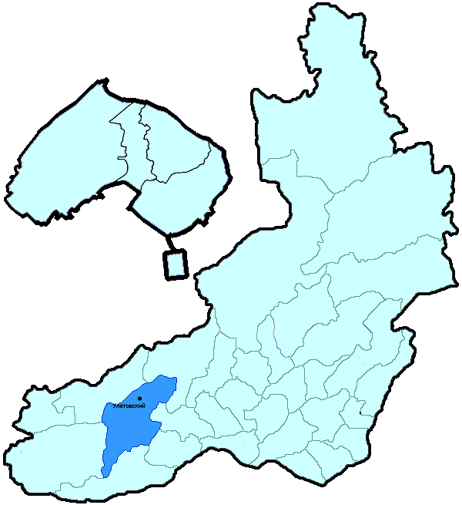
На территории Улетовского района (включая ЗАТО Горный) в январе-августе 2019 года зарегистрировано 279 преступлений (в аналогичном периоде предыдущего года (далее – АППГ) - 333, -16,2%), в том числе тяжких и особо тяжких - 36 (АППГ - 57, -36,8%).
Таким образом, на 1000 человек в пределах района совершено 9,2 преступлений.
Удельный вес раскрытых преступлений составил 74,4% (АППГ - 73,9%), в том числе тяжких и особо тяжких - 74,2% (АППГ - 61,7%).
Зарегистрировано 3 убийства (АППГ- 5, -40,0%), раскрываемость которых составила 100,0% (АППГ- 100,0%). В анализируемом периоде совершено 1 преступление, связанных с причинением тяжкого вреда здоровью (АППГ - 7, -85,7), раскрываемость которых составила 100,0% (АППГ - 100,0%), 0 изнасилований (АППГ - 1, -100,0%), раскрываемость 0,0%.
Число краж чужого имущества составило 103 (АППГ- 104, -1,0%), грабежей 1 (АППГ- 4, -75,0%), разбойных нападений - 0 (АППГ- 2, -100,0%), угонов 5 (АППГ - 4, 25,0%).
Преступлений в сфере незаконного оборота наркотических средств зарегистрировано 9 (АППГ- 13, -30,8%). Количество преступлений, связанных с незаконным оборотом оружия составило 10 (АППГ - 7, 42,9%) .
Зарегистрировано 6 преступлений о незаконных рубках (АППГ - 7, -14,3%), 2 - об умышленном уничтожении лесов (АППГ - 0, 100,0%).
Преступлений, совершенных несовершеннолетними, зарегистрировано 11 (АППГ - 17, -35,3%), их удельный вес составил 5,2% (АППГ- 7,1%).
Анализ социально-криминологической характеристики показывает, что более чем половина преступлений совершена лицами, ранее совершавшими преступления - 150 (АППГ - 162, -7,4%), их удельный вес составляет - 70,8% (АППГ - 68,1%).
В состоянии опьянения совершено 113 преступления (АППГ- 156, -27,6%), удельный вес которых составляет - 53,3% (АППГ- 65,5%).
Преступлений, совершенных в общественных местах, зарегистрировано 65 (АППГ - 61, 6,6%), удельный вес - 28,3%, в том числе совершенных на улицах - 45 (АППГ - 40, 12,5%), удельный вес 16,4%.
Ущерб от преступлений (по оконченным и приостановленным уголовным делам) составил 19138 тыс. рублей (АППГ - 7819 тыс. рублей, 144,8%).
Нераскрытыми на территории Улетовского района (включая ЗАТО Горный) остались 73 преступления, в том числе 8 тяжких и особо тяжких.

Подготовлено отделом правовой статистики прокуратуры Забайкальского края
АНАЛИЗ
статистических данных о состоянии преступности на территории Хилокского района в январе-августе 2019 года

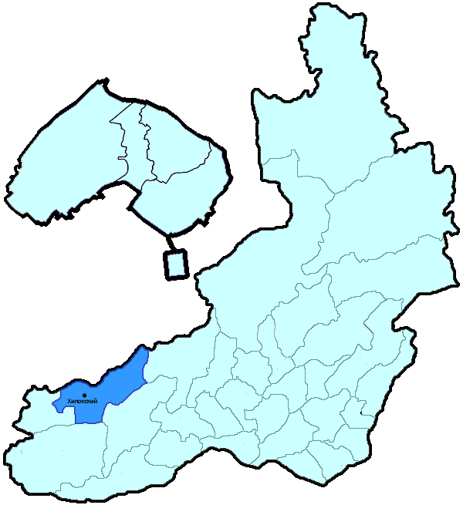
На территории Хилокского района в январе-августе 2019 года зарегистрировано 343 преступления (в аналогичном периоде предыдущего года (далее – АППГ) - 395, -13,2%), в том числе тяжких и особо тяжких - 94 (АППГ - 106, -11,3%).
Таким образом, на 1000 человек в пределах района совершено 11,6 преступлений.
Удельный вес раскрытых преступлений составил 66,0% (АППГ - 77,1%), в том числе тяжких и особо тяжких - 61,4% (АППГ - 88,1%).
Зарегистрировано 3 убийства (АППГ- 8, -62,5%), раскрываемость которых составила 100,0% (АППГ- 100,0%). В анализируемом периоде совершено 7 преступлений, связанных с причинением тяжкого вреда здоровью (АППГ - 8, -12,5), раскрываемость которых составила 100,0% (АППГ - 100,0%), 0 изнасилований (АППГ - 2, -100,0%), раскрываемость 0,0%.
Число краж чужого имущества составило 135 (АППГ- 136, -0,7%), грабежей 10 (АППГ- 10, 0,0%), разбойных нападений - 2 (АППГ- 2, 0,0%), угонов 8 (АППГ - 3, 166,7%).
Преступлений в сфере незаконного оборота наркотических средств зарегистрировано 20 (АППГ- 17, 17,6%). Количество преступлений, связанных с незаконным оборотом оружия составило 7 (АППГ - 4, 75,0%) .
Зарегистрировано 40 преступлений о незаконных рубках (АППГ - 58, -31,0%), 1 - об умышленном уничтожении лесов (АППГ - 7, -85,7%).
Преступлений, совершенных несовершеннолетними, зарегистрировано 12 (АППГ - 24, -50,0%), их удельный вес составил 5,8% (АППГ- 7,4%).
Анализ социально-криминологической характеристики показывает, что более чем половина преступлений совершена лицами, ранее совершавшими преступления - 133 (АППГ - 220, -39,5%), их удельный вес составляет - 63,9% (АППГ - 67,9%).
В состоянии опьянения совершено 92 преступления (АППГ- 124, -25,8%), удельный вес которых составляет - 44,2% (АППГ- 38,3%).
Преступлений, совершенных в общественных местах, зарегистрировано 54 (АППГ - 99, -45,5%), удельный вес - 15,7%, в том числе совершенных на улицах - 48 (АППГ - 74, -35,1%), удельный вес 14,0%.
Ущерб от преступлений (по оконченным и приостановленным уголовным делам) составил 38346 тыс. рублей (АППГ - 24939 тыс. рублей, 53,8%).
Нераскрытыми на территории Хилокского района остались 107 преступлений, в том числе 34 тяжких и особо тяжких.

Подготовлено отделом правовой статистики прокуратуры Забайкальского края
АНАЛИЗ
статистических данных о состоянии преступности на территории Центрального района г. Читы (включая Северный район г. Читы) в январе-августе 2019 года

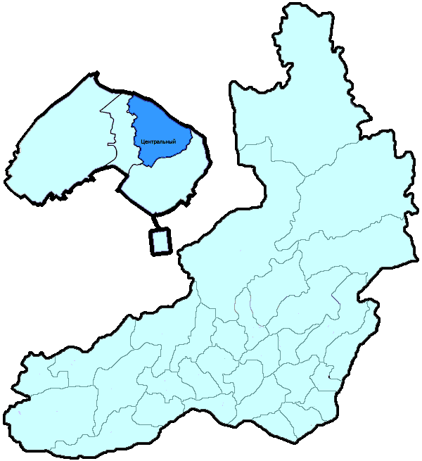
На территории Центрального района г. Читы (включая Северный район г. Читы) в январе-августе 2019 года зарегистрировано 2868 преступлений (в аналогичном периоде предыдущего года (далее – АППГ) - 2679, 7,1%), в том числе тяжких и особо тяжких - 489 (АППГ - 400, 22,3%).
Таким образом, на 1000 человек в пределах района совершено 24,0 преступлений.
Удельный вес раскрытых преступлений составил 48,0% (АППГ - 46,5%), в том числе тяжких и особо тяжких - 50,8% (АППГ - 56,4%).
Зарегистрировано 12 убийства (АППГ- 6, 100,0%), раскрываемость которых составила 90,0% (АППГ- 100,0%). В анализируемом периоде совершено 12 преступления, связанных с причинением тяжкого вреда здоровью (АППГ - 24, -50,0), раскрываемость которых составила 100,0% (АППГ - 88,9%), 4 изнасилования (АППГ - 4, 0,0%), раскрываемость 60,0%.
Число краж чужого имущества составило 1294 (АППГ- 1365, -5,2%), грабежей 72 (АППГ- 89, -19,1%), разбойных нападений - 8 (АППГ- 14, -42,9%), угонов 41 (АППГ - 26, 57,7%).
Преступлений в сфере незаконного оборота наркотических средств зарегистрировано 210 (АППГ- 146, 43,8%). Количество преступлений, связанных с незаконным оборотом оружия составило 19 (АППГ - 28, -32,1%) .
Зарегистрировано 3 преступления о незаконных рубках (АППГ - 11, -72,7%), 0 - об умышленном уничтожении лесов (АППГ - 0, 0,0%).
Преступлений, совершенных несовершеннолетними, зарегистрировано 67 (АППГ - 116, -42,2%), их удельный вес составил 5,5% (АППГ- 10,1%).
Анализ социально-криминологической характеристики показывает, что более чем половина преступлений совершена лицами, ранее совершавшими преступления - 801 (АППГ - 615, 30,2%), их удельный вес составляет - 66,1% (АППГ - 53,3%).
В состоянии опьянения совершено 375 преступлений (АППГ- 333, 12,6%), удельный вес которых составляет - 30,9% (АППГ- 28,9%).
Преступлений, совершенных в общественных местах, зарегистрировано 1291 (АППГ - 1310, -1,5%), удельный вес - 7,5%, в том числе совершенных на улицах - 558 (АППГ - 539, 3,5%), удельный вес 3,3%.
Ущерб от преступлений (по оконченным и приостановленным уголовным делам) составил 337778 тыс. рублей (АППГ - 193219 тыс. рублей, 74,8%).
Нераскрытыми на территории Центрального района г. Читы (включая Северный район г. Читы) остались 1312 преступления, в том числе 189 тяжких и особо тяжких.

Подготовлено отделом правовой статистики прокуратуры Забайкальского края
АНАЛИЗ
статистических данных о состоянии преступности на территории Черновского района г. Читы (включая п. Кадала) в январе-августе 2019 года

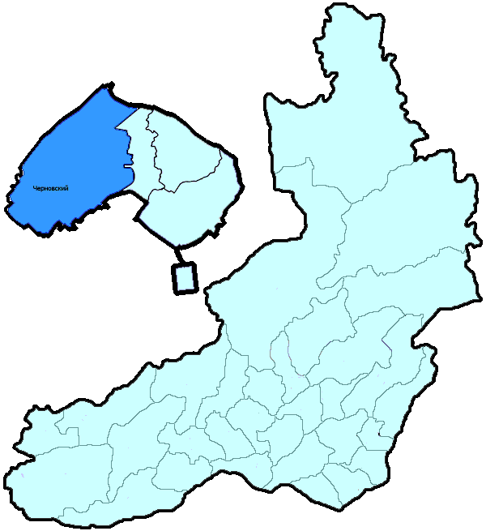
На территории Черновского района г. Читы (включая п. Кадала) в январе-августе 2019 года зарегистрировано 1054 преступления (в аналогичном периоде предыдущего года (далее – АППГ) - 1100, -4,2%), в том числе тяжких и особо тяжких - 215 (АППГ - 185, 16,2%).
Таким образом, на 1000 человек в пределах района совершено 11,9 преступлений.
Удельный вес раскрытых преступлений составил 46,6% (АППГ - 45,5%), в том числе тяжких и особо тяжких - 49,0% (АППГ - 52,8%).
Зарегистрировано 7 убийств (АППГ- 7, 0,0%), раскрываемость которых составила 100,0% (АППГ- 100,0%). В анализируемом периоде совершено 26 преступлений, связанных с причинением тяжкого вреда здоровью (АППГ - 26, 0,0), раскрываемость которых составила 96,4% (АППГ - 92,6%), 4 изнасилования (АППГ - 1, 300,0%), раскрываемость 100,0%.
Число краж чужого имущества составило 542 (АППГ- 619, -12,4%), грабежей 15 (АППГ- 27, -44,4%), разбойных нападений - 1 (АППГ- 3, -66,7%), угонов 10 (АППГ - 17, -41,2%).
Преступлений в сфере незаконного оборота наркотических средств зарегистрировано 56 (АППГ- 59, -5,1%). Количество преступлений, связанных с незаконным оборотом оружия составило 4 (АППГ - 6, -33,3%) .
Зарегистрировано 6 преступлений о незаконных рубках (АППГ - 1, 500,0%), 0 - об умышленном уничтожении лесов (АППГ - 0, 0,0%).
Преступлений, совершенных несовершеннолетними, зарегистрировано 25 (АППГ - 45, -44,4%), их удельный вес составил 5,4% (АППГ- 8,9%).
Анализ социально-криминологической характеристики показывает, что более чем половина преступлений совершена лицами, ранее совершавшими преступления - 328 (АППГ - 334, -1,8%), их удельный вес составляет - 70,5% (АППГ - 66,4%).
В состоянии опьянения совершено 215 преступлений (АППГ- 234, -8,1%), удельный вес которых составляет - 46,2% (АППГ- 46,5%).
Преступлений, совершенных в общественных местах, зарегистрировано 380 (АППГ - 468, -18,8%), удельный вес - 36,1%, в том числе совершенных на улицах - 159 (АППГ - 272, -41,5%), удельный вес 15,1%.
Ущерб от преступлений (по оконченным и приостановленным уголовным делам) составил 60673 тыс. рублей (АППГ - 52688 тыс. рублей, 15,2%).
Нераскрытыми на территории Черновского района г. Читы (включая п. Кадала) остались 533 преступления, в том числе 100 тяжких и особо тяжких.

Подготовлено отделом правовой статистики прокуратуры Забайкальского края
АНАЛИЗ
статистических данных о состоянии преступности на территории Чернышевского района в январе-августе 2019 года

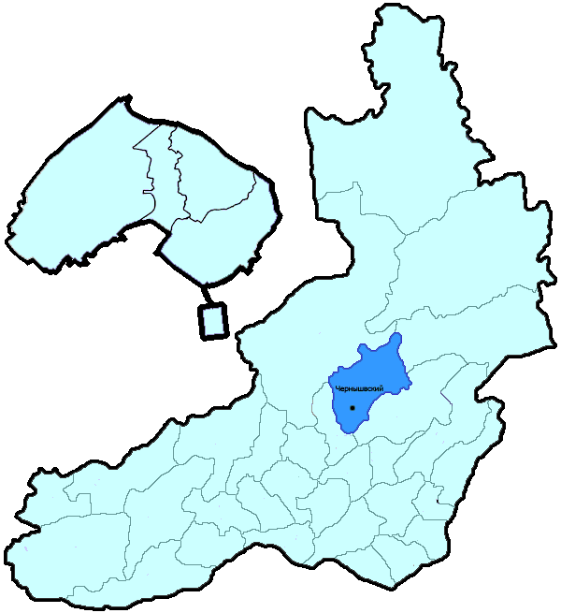
На территории Чернышевского района в январе-августе 2019 года зарегистрировано 422 преступления (в аналогичном периоде предыдущего года (далее – АППГ) - 518, -18,5%), в том числе тяжких и особо тяжких - 101 (АППГ - 102, -1,0%).
Таким образом, на 1000 человек в пределах района совершено 12,5 преступлений.
Удельный вес раскрытых преступлений составил 52,8% (АППГ - 56,5%), в том числе тяжких и особо тяжких - 50,0% (АППГ - 62,6%).
Зарегистрировано 2 убийства (АППГ- 6, -66,7%), раскрываемость которых составила 100,0% (АППГ- 100,0%). В анализируемом периоде совершено 8 преступлений, связанных с причинением тяжкого вреда здоровью (АППГ - 12, -33,3), раскрываемость которых составила 87,5% (АППГ - 100,0%), 1 изнасилование (АППГ - 0, 100,0%), раскрываемость 0,0%.
Число краж чужого имущества составило 209 (АППГ- 231, -9,5%), грабежей 5 (АППГ- 6, -16,7%), разбойных нападений - 0 (АППГ- 3, -100,0%), угонов 8 (АППГ - 8, 0,0%).
Преступлений в сфере незаконного оборота наркотических средств зарегистрировано 12 (АППГ- 16, -25,0%). Количество преступлений, связанных с незаконным оборотом оружия составило 7 (АППГ - 6, 16,7%) .
Зарегистрировано 25 преступлений о незаконных рубках (АППГ - 25, 0,0%), 1 - об умышленном уничтожении лесов (АППГ - 5, -80,0%).
Преступлений, совершенных несовершеннолетними, зарегистрировано 19 (АППГ - 25, -24,0%), их удельный вес составил 8,8% (АППГ- 8,8%).
Анализ социально-криминологической характеристики показывает, что более чем половина преступлений совершена лицами, ранее совершавшими преступления - 143 (АППГ - 170, -15,9%), их удельный вес составляет - 66,2% (АППГ - 60,1%).
В состоянии опьянения совершено 115 преступлений (АППГ- 165, -30,3%), удельный вес которых составляет - 53,2% (АППГ- 58,3%).
Преступлений, совершенных в общественных местах, зарегистрировано 87 (АППГ - 122, -28,7%), удельный вес - 20,6%, в том числе совершенных на улицах - 68 (АППГ - 82, -17,1%), удельный вес 16,1%.
Ущерб от преступлений (по оконченным и приостановленным уголовным делам) составил 68892 тыс. рублей (АППГ - 12389 тыс. рублей, 456,1%).
Нераскрытыми на территории Чернышевского района остались 193 преступления, в том числе 45 тяжких и особо тяжких.

Подготовлено отделом правовой статистики прокуратуры Забайкальского края
АНАЛИЗ
статистических данных о состоянии преступности на территории Читинского района в январе-августе 2019 года

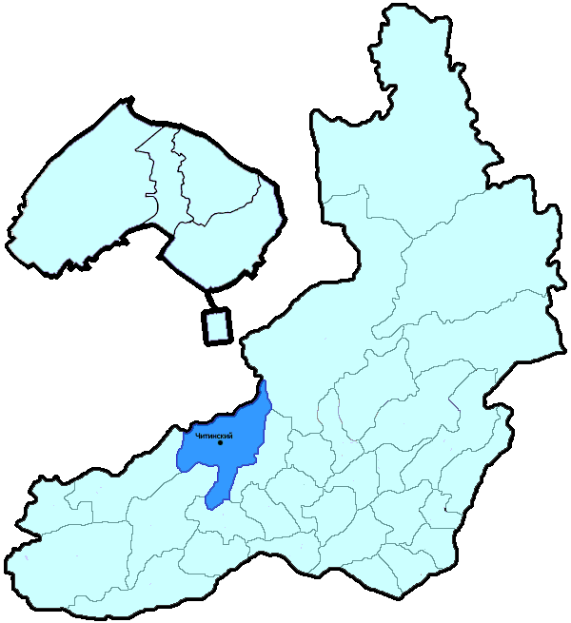
На территории Читинского района в январе-августе 2019 года зарегистрировано 1290 преступлений (в аналогичном периоде предыдущего года (далее – АППГ) - 1328, -2,9%), в том числе тяжких и особо тяжких - 385 (АППГ - 360, 6,9%).
Таким образом, на 1000 человек в пределах района совершено 19,6 преступлений.
Удельный вес раскрытых преступлений составил 40,5% (АППГ - 41,6%), в том числе тяжких и особо тяжких - 42,2% (АППГ - 40,1%).
Зарегистрировано 13 убийства (АППГ- 7, 85,7%), раскрываемость которых составила 100,0% (АППГ- 100,0%). В анализируемом периоде совершено 20 преступлений, связанных с причинением тяжкого вреда здоровью (АППГ - 20, 0,0), раскрываемость которых составила 93,8% (АППГ - 100,0%), 1 изнасилование (АППГ - 4, -75,0%), раскрываемость 0,0%.
Число краж чужого имущества составило 594 (АППГ- 620, -4,2%), грабежей 12 (АППГ- 15, -20,0%), разбойных нападений - 1 (АППГ- 5, -80,0%), угонов 10 (АППГ - 16, -37,5%).
Преступлений в сфере незаконного оборота наркотических средств зарегистрировано 41 (АППГ- 48, -14,6%). Количество преступлений, связанных с незаконным оборотом оружия составило 24 (АППГ - 18, 33,3%) .
Зарегистрировано 192 преступления о незаконных рубках (АППГ - 210, -8,6%), 4 - об умышленном уничтожении лесов (АППГ - 8, -50,0%).
Преступлений, совершенных несовершеннолетними, зарегистрировано 22 (АППГ - 39, -43,6%), их удельный вес составил 4,5% (АППГ- 7,3%).
Анализ социально-криминологической характеристики показывает, что более чем половина преступлений совершена лицами, ранее совершавшими преступления - 369 (АППГ - 356, 3,7%), их удельный вес составляет - 74,7% (АППГ - 66,9%).
В состоянии опьянения совершено 173 преступления (АППГ- 210, -17,6%), удельный вес которых составляет - 35,0% (АППГ- 39,5%).
Преступлений, совершенных в общественных местах, зарегистрировано 159 (АППГ - 192, -17,2%), удельный вес - 12,3%, в том числе совершенных на улицах - 98 (АППГ - 115, -14,8%), удельный вес 7,6%.
Ущерб от преступлений (по оконченным и приостановленным уголовным делам) составил 86749 тыс. рублей (АППГ - 125815 тыс. рублей, -31,1%).
Нераскрытыми на территории Читинского района остались 726 преступлений, в том числе 174 тяжких и особо тяжких.

Подготовлено отделом правовой статистики прокуратуры Забайкальского края
АНАЛИЗ
статистических данных о состоянии преступности на территории Шелопугинского района в январе-августе 2019 года

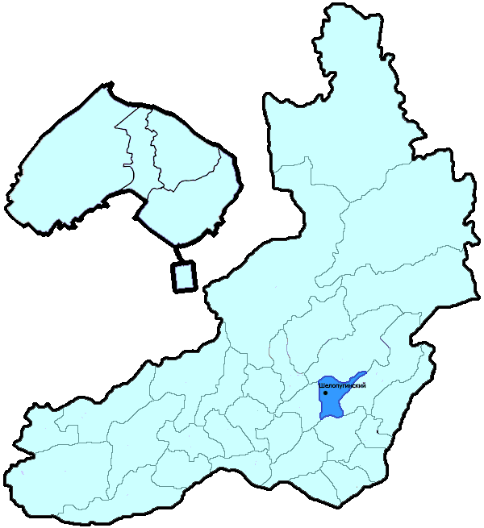
На территории Шелопугинского района в январе-августе 2019 года зарегистрировано 85 преступлений (в аналогичном периоде предыдущего года (далее – АППГ) - 78, 9,0%), в том числе тяжких и особо тяжких - 13 (АППГ - 15, -13,3%).
Таким образом, на 1000 человек в пределах района совершено 11,3 преступлений.
Удельный вес раскрытых преступлений составил 66,7% (АППГ - 72,2%), в том числе тяжких и особо тяжких - 88,2% (АППГ - 87,0%).
Зарегистрировано 2 убийства (АППГ- 2, 0,0%), раскрываемость которых составила 100,0% (АППГ- 100,0%). В анализируемом периоде совершено 0 преступлений, связанных с причинением тяжкого вреда здоровью (АППГ - 3, -100,0), раскрываемость которых составила 100,0% (АППГ - 100,0%), 1 изнасилование (АППГ - 0, 100,0%), раскрываемость 100,0%.
Число краж чужого имущества составило 41 (АППГ- 26, 57,7%), грабежей 0 (АППГ- 0, 0,0%), разбойных нападений - 0 (АППГ- 0, 0,0%), угонов 0 (АППГ - 0, 0,0%).
Преступлений в сфере незаконного оборота наркотических средств зарегистрировано 6 (АППГ- 5, 20,0%). Количество преступлений, связанных с незаконным оборотом оружия составило 0 (АППГ - 2, -100,0%) .
Зарегистрировано 3 преступления о незаконных рубках (АППГ - 1, 200,0%), 0 - об умышленном уничтожении лесов (АППГ - 1, -100,0%).
Преступлений, совершенных несовершеннолетними, зарегистрировано 3 (АППГ - 2, 50,0%), их удельный вес составил 5,8% (АППГ- 3,5%).
Анализ социально-криминологической характеристики показывает, что более чем половина преступлений совершена лицами, ранее совершавшими преступления - 34 (АППГ - 43, -20,9%), их удельный вес составляет - 65,4% (АППГ - 75,4%).
В состоянии опьянения совершено 28 преступлений (АППГ- 32, -12,5%), удельный вес которых составляет - 53,8% (АППГ- 56,1%).
Преступлений, совершенных в общественных местах, зарегистрировано 12 (АППГ - 10, 20,0%), удельный вес - 14,1%, в том числе совершенных на улицах - 8 (АППГ - 8, 0,0%), удельный вес 9,4%.
Ущерб от преступлений (по оконченным и приостановленным уголовным делам) составил 5105 тыс. рублей (АППГ - 2780 тыс. рублей, 83,6%).
Нераскрытыми на территории Шелопугинского района остались 26 преступлений, в том числе 2 тяжких и особо тяжких.

Подготовлено отделом правовой статистики прокуратуры Забайкальского края
АНАЛИЗ
статистических данных о состоянии преступности на территории Шилкинского района в январе-августе 2019 года

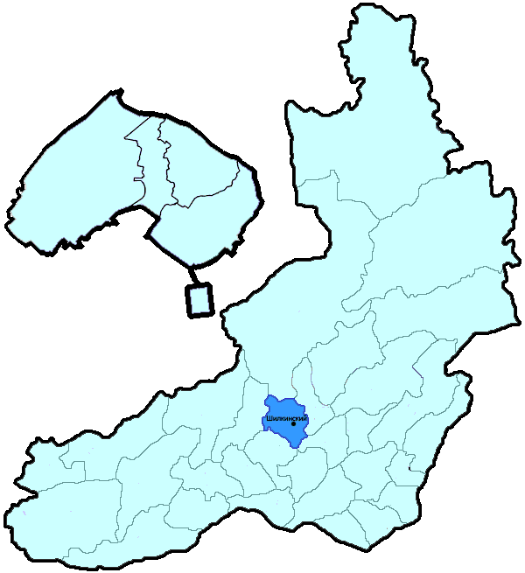
На территории Шилкинского района в январе-августе 2019 года зарегистрировано 537 преступлений (в аналогичном периоде предыдущего года (далее – АППГ) - 539, -0,4%), в том числе тяжких и особо тяжких - 112 (АППГ - 109, 2,8%).
Таким образом, на 1000 человек в пределах района совершено 13,2 преступлений.
Удельный вес раскрытых преступлений составил 66,4% (АППГ - 64,4%), в том числе тяжких и особо тяжких - 66,9% (АППГ - 58,8%).
Зарегистрировано 3 убийства (АППГ- 3, 0,0%), раскрываемость которых составила 100,0% (АППГ- 100,0%). В анализируемом периоде совершено 15 преступлений, связанных с причинением тяжкого вреда здоровью (АППГ - 9, 66,7), раскрываемость которых составила 100,0% (АППГ - 92,3%), 4 изнасилования (АППГ - 0, 100,0%), раскрываемость 100,0%.
Число краж чужого имущества составило 202 (АППГ- 226, -10,6%), грабежей 13 (АППГ- 10, 30,0%), разбойных нападений - 1 (АППГ- 2, -50,0%), угонов 7 (АППГ - 7, 0,0%).
Преступлений в сфере незаконного оборота наркотических средств зарегистрировано 26 (АППГ- 42, -38,1%). Количество преступлений, связанных с незаконным оборотом оружия составило 6 (АППГ - 13, -53,8%) .
Зарегистрировано 7 преступлений о незаконных рубках (АППГ - 2, 250,0%), 0 - об умышленном уничтожении лесов (АППГ - 2, -100,0%).
Преступлений, совершенных несовершеннолетними, зарегистрировано 39 (АППГ - 27, 44,4%), их удельный вес составил 10,1% (АППГ- 7,2%).
Анализ социально-криминологической характеристики показывает, что более чем половина преступлений совершена лицами, ранее совершавшими преступления - 265 (АППГ - 229, 15,7%), их удельный вес составляет - 68,8% (АППГ - 61,2%).
В состоянии опьянения совершено 213 преступления (АППГ- 197, 8,1%), удельный вес которых составляет - 55,3% (АППГ- 52,7%).
Преступлений, совершенных в общественных местах, зарегистрировано 133 (АППГ - 127, 4,7%), удельный вес - 24,8%, в том числе совершенных на улицах - 107 (АППГ - 90, 18,9%), удельный вес 19,9%.
Ущерб от преступлений (по оконченным и приостановленным уголовным делам) составил 20630 тыс. рублей (АППГ - 11681 тыс. рублей, 76,6%).
Нераскрытыми на территории Шилкинского района остались 195 преступлений, в том числе 40 тяжких и особо тяжких.

Подготовлено отделом правовой статистики прокуратуры Забайкальского края

